Руководство пользователя
Подробное иллюстрированное руководство по работе с приложением
Управление кросс-функциональной командой PRO · v1.41.0 · 05.10.2026

Кросс-функциональная команда — это группа специалистов из разных областей (разработчиков, дизайнеров, маркетологов, аналитиков, менеджеров и других), которые объединяются для работы над одним конкретным проектом или задачей. Ключевая идея в том, чтобы собрать внутри команды всех необходимых экспертов, чтобы она могла самостоятельно пройти путь от идеи до результата, не передавая задачу последовательно из одного отдела в другой.
Приложение «Управление кросс-функциональной командой» — единая среда для agile-планирования по двухнедельным спринтам: бэклог и оценки, дорожная карта, Kanban, приоритизация, аналитика, релизы, Scrum-церемонии, персонал и настройки. Все метрики и диаграммы пересчитываются автоматически при изменении данных.

Содержание
1. Начало работы
2. Интерфейс
3. Работа с таблицами
4. Роли и доступ
5. Планирование
6. Работа
7. Выпуск
8. Аналитика
9. Церемонии
10. Персонал
11. Настройки
12. Помощник (чат-бот)
13. Справка и журнал событий
14. Экспорт, импорт и сброс
15. Горячие клавиши и советы
16. Автоматизация
17. Справочник элементов управления (каждая кнопка)

1. Начало работы
Рекомендуемый порядок первого заполнения:
- Откройте «Параметры» и задайте дату старта, число спринтов и focus factor.
- Заполните «Команду» — состав и доступность участников.
- Внесите задачи в «Бэклог». Остальное — дорожная карта, ёмкость, velocity, релизы и метрики — считается автоматически.
Приложение работает как локально (данные хранятся в браузере), так и с сервером — тогда состояние синхронизируется между пользователями. Индикатор в шапке показывает статус: «локально», «онлайн» или «нужен вход».
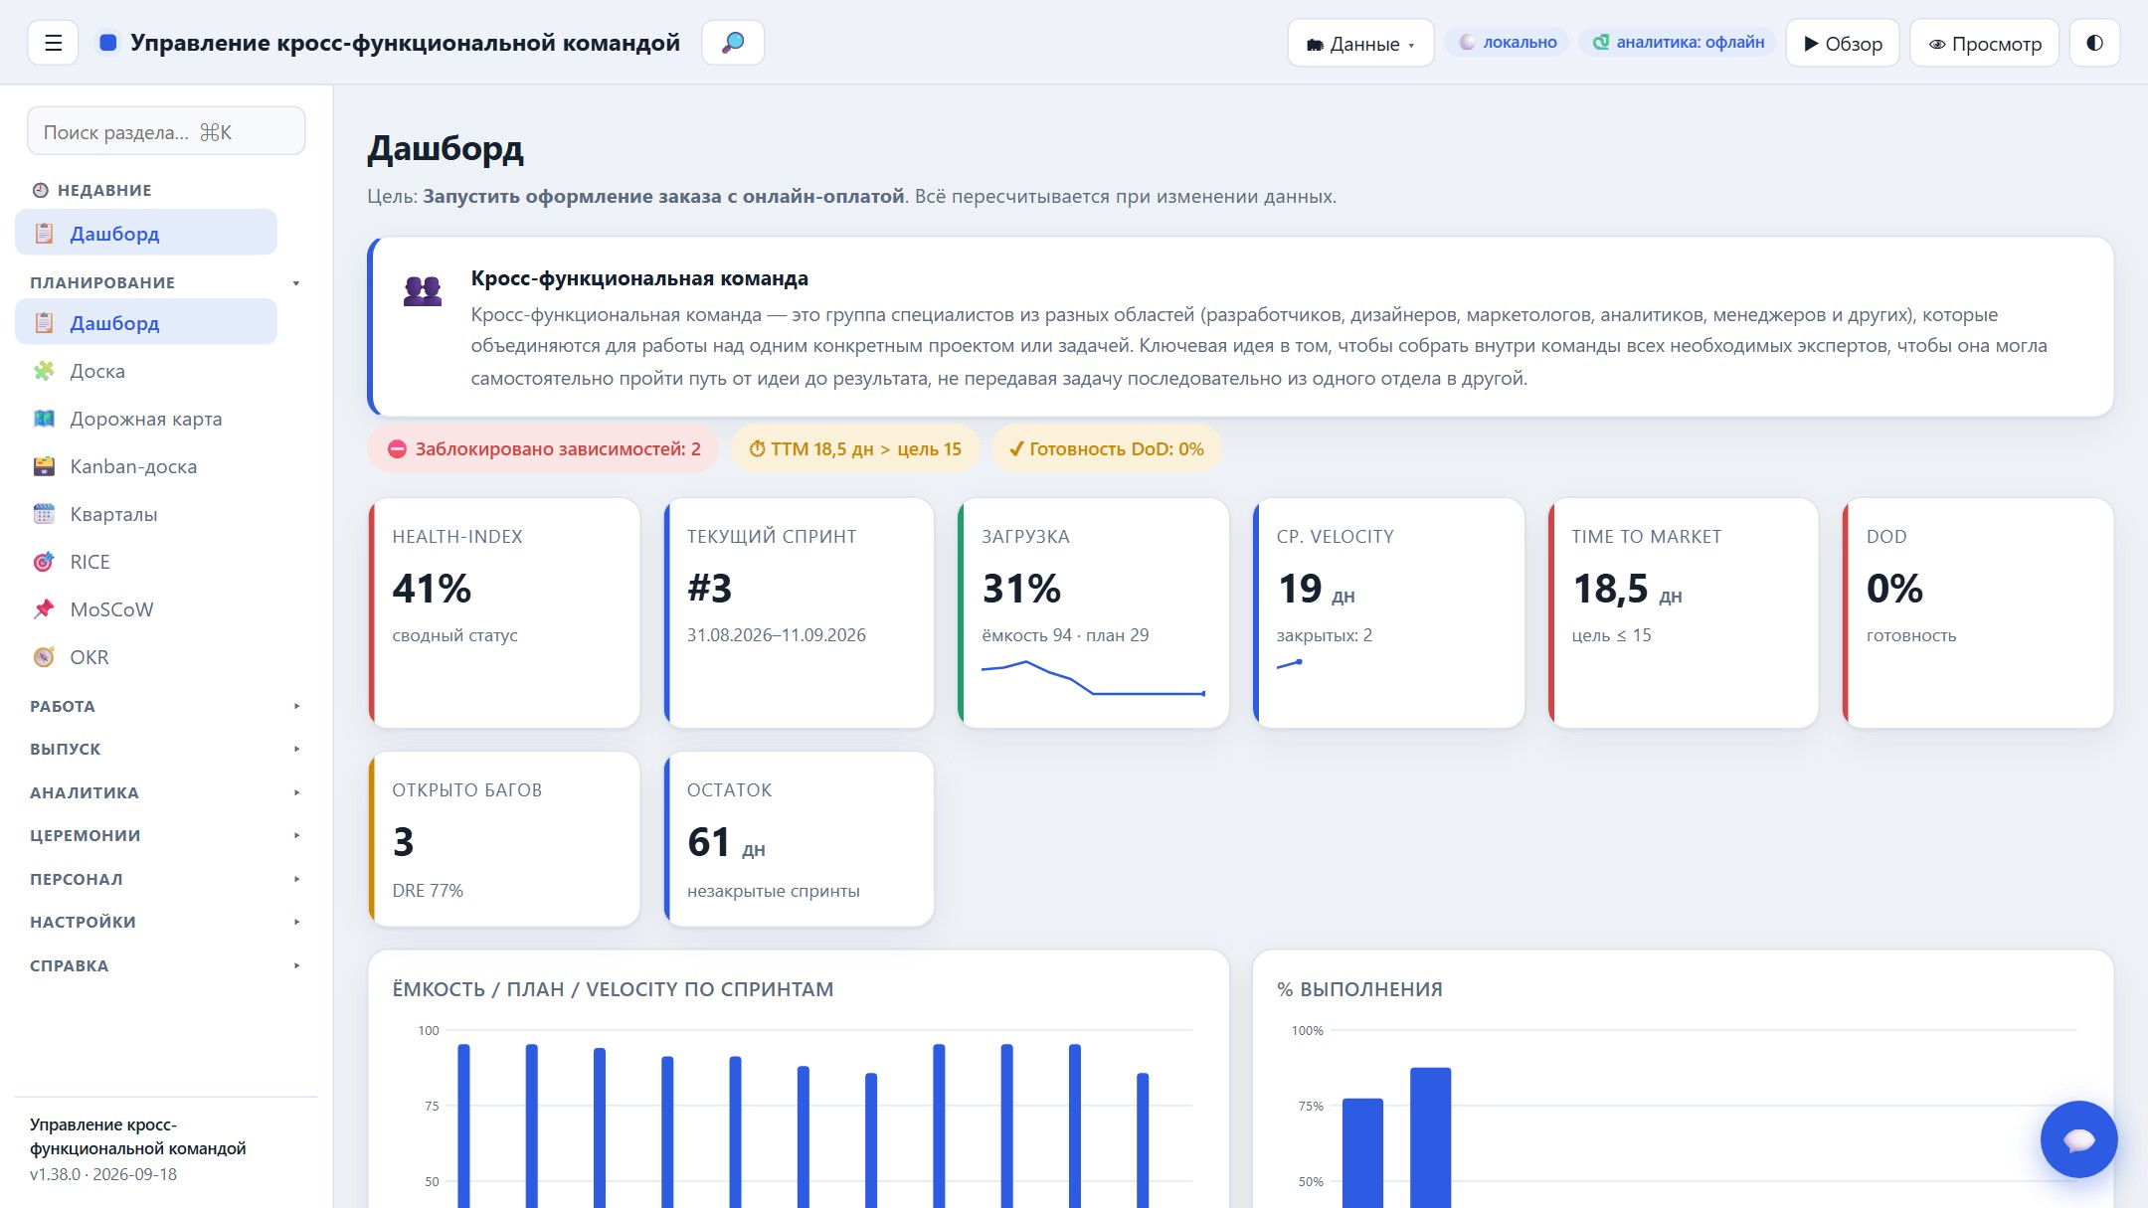
Дашборд — сводка проекта одним экраном

2. Интерфейс
Шапка приложения содержит основные действия:
- «Excel» и «JSON» — экспорт данных; «Импорт» и «Сброс» — доступны администратору.
- Индикаторы синхронизации и сервиса аналитики.
- «▶ Обзор» — автоматическая видео-презентация по разделам.
- Кнопка режима доступа (👁 Просмотр / ✏️ Редактор / 🛡 Администратор).
- Кнопка темы (светлая/тёмная).
Слева — боковое меню, сгруппированное по разделам. Меню оптимизировано для удобства:
- группы сворачиваются по клику на заголовок; по умолчанию открыта только группа активного раздела (остальные свёрнуты) — это убирает лишний скролл;
- строка поиска вверху меню мгновенно фильтрует разделы по названию;
- «⭐ Избранное» — закрепите часто используемые разделы (звёздочка справа от пункта при наведении); они всегда наверху;
- «🕘 Недавние» — недавно открытые разделы для быстрого возврата;
- состояние меню (свёрнутые группы, избранное) сохраняется между сессиями.
Кнопка «☰» сворачивает и разворачивает боковое меню целиком. Быстрый переход к любому разделу или действию — по нажатию Ctrl/⌘+K (командная палитра).

3. Работа с таблицами
Большинство разделов — редактируемые таблицы с единым набором возможностей:
- «+ Добавить» — новая строка (ID подставляется автоматически).
- Поле «Поиск…» — фильтрация по содержимому.
- Клик по заголовку колонки — сортировка (повторный клик меняет направление).
- Значения правятся прямо в ячейках; выпадающие списки — для статусов и категорий.
- Кнопка «✕» удаляет строку; сразу появляется кнопка «Отменить».
- Внизу — строка «Итого» для числовых колонок.
Редактирование доступно в режимах «Редактор» и «Администратор». В режиме «Просмотр» таблицы только для чтения.
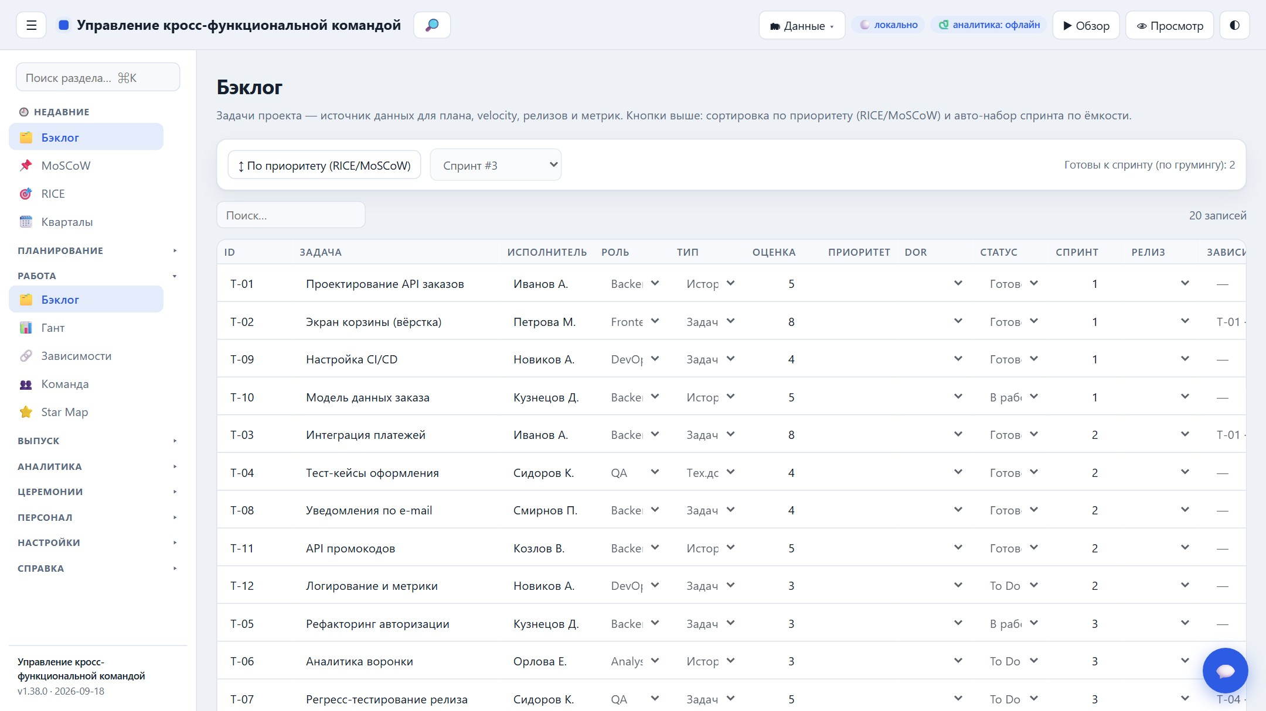
Бэклог — пример редактируемой таблицы

4. Роли и доступ
В приложении три режима доступа:
Режим | Что доступно
Просмотр | Только чтение всех разделов.
Редактор | Правка данных во всех разделах, кроме «Параметров», «Сброса» и «Импорта».
Администратор | Полный доступ, включая параметры, управление пользователями и журнал событий.
Если приложение работает с сервером, вход выполняется по логину и паролю — роль определяется учётной записью. В офлайн-режиме режим переключается по кодам доступа.
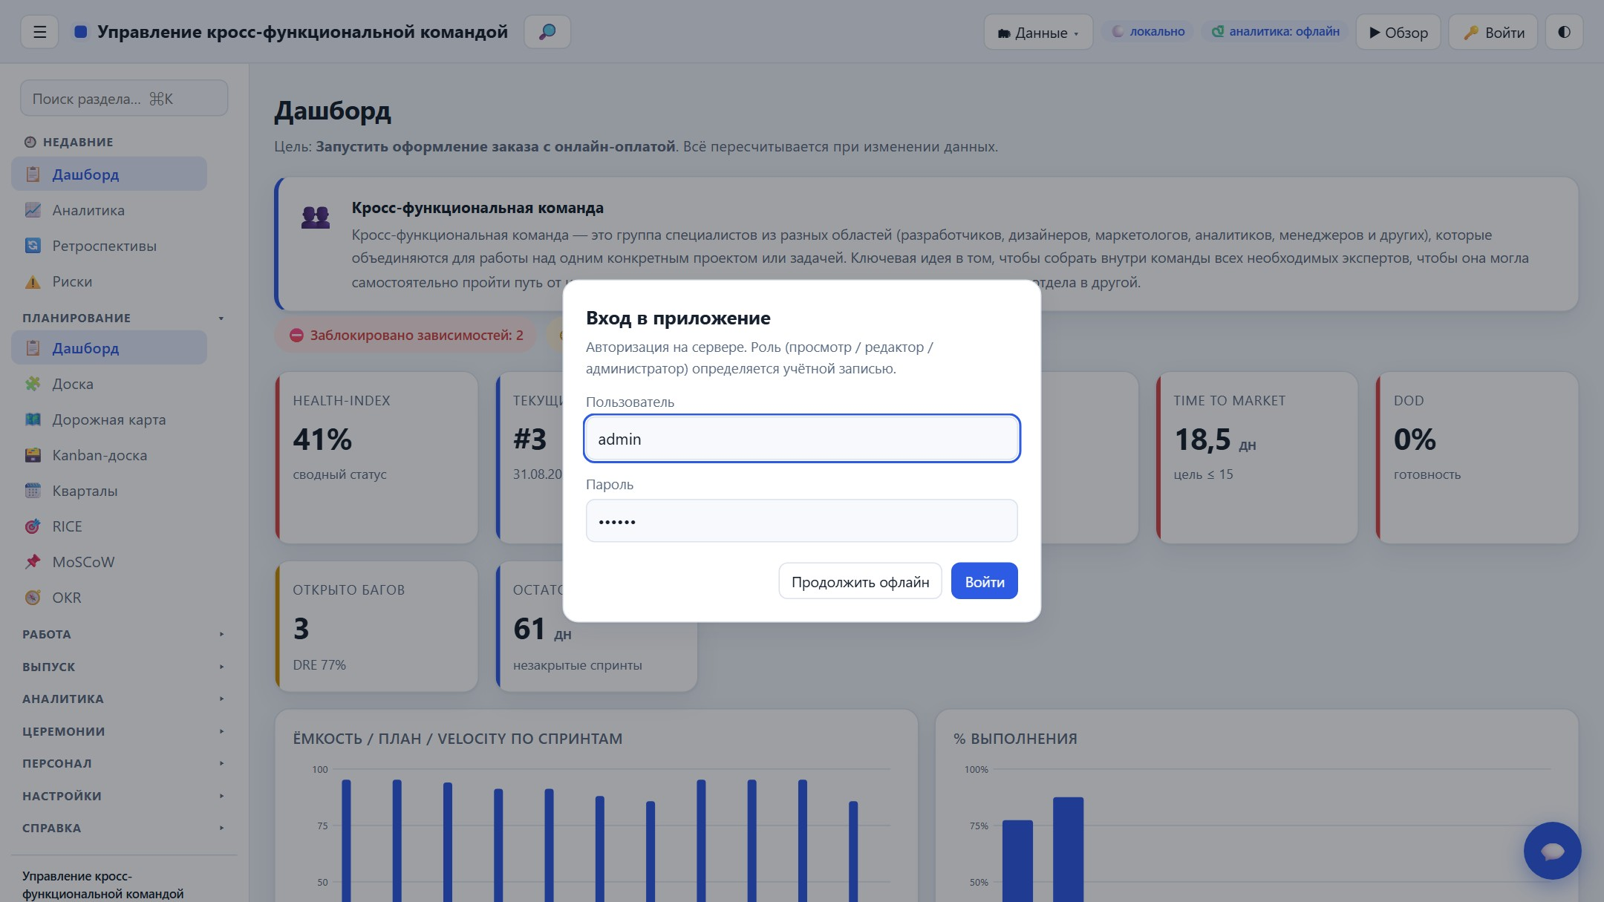
Экран входа (серверный режим)

5. Планирование

5.1 Дашборд
Сводка проекта: KPI с цветовой подсветкой (health-index, текущий спринт, загрузка, velocity, Time to Market, готовность DoD, баги, остаток), блок «Что требует внимания» и графики. Карточки кликабельны.
Новое в v1.39: карточка «Риск срыва спринта» и предупреждающий блок с причинами, текущая цель спринта.

5.2 Дорожная карта
Спринты рассчитываются автоматически: даты, рабочие дни, ёмкость, план, velocity и процент выполнения. В колонку «Вехи/эпики» можно вписать ключевые события спринта.
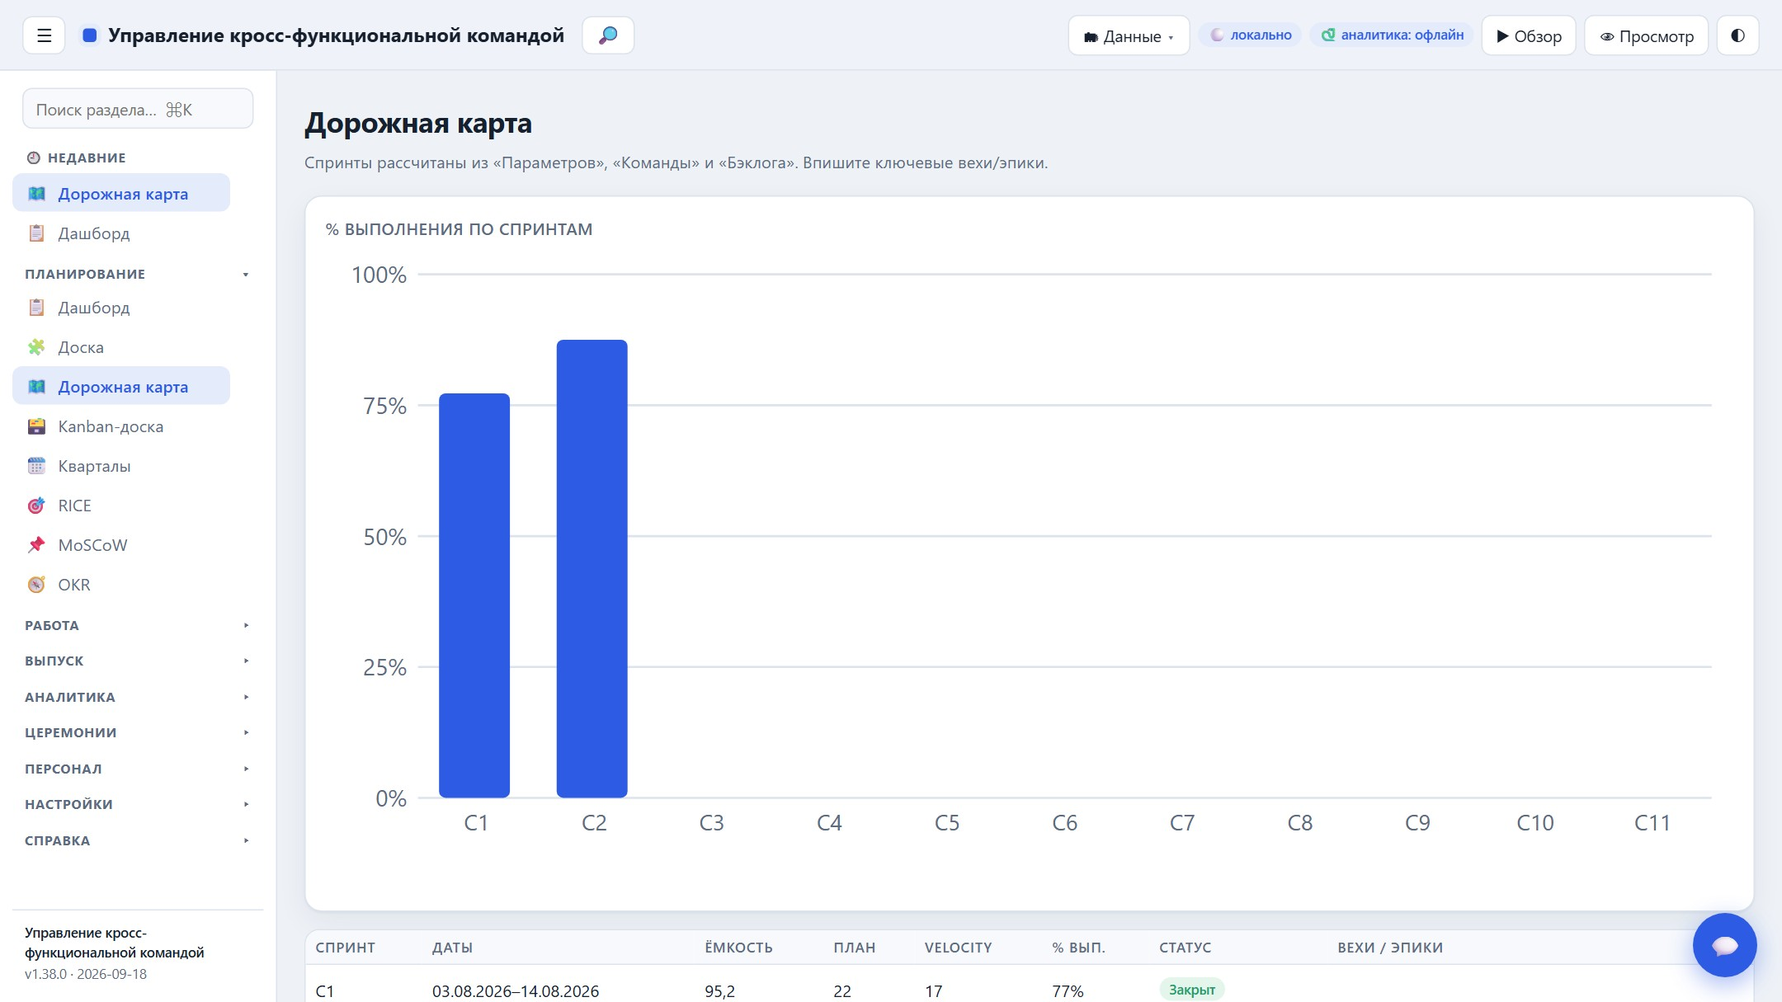
Дорожная карта по спринтам
Новое в v1.39: незавершённые задачи спринта можно перенести в следующий одной кнопкой («Бэклог» → «Перенести незавершённые»).

5.3 Kanban-доски
Kanban разделён на несколько досок, которые переключаются вкладками над доской:
- «Все задачи» — общая доска по всем задачам.
- «Backend», «Frontend», «Тестировщики», «Аналитики», «DevOps», «Дизайнеры» — доски по направлениям. Задача попадает на доску по роли её исполнителя из раздела «Команда» (роль берётся по исполнителю, поэтому доски заполняются корректно, даже если поле «Роль» у задачи не заполнено). Для каждой роли из «Команды» есть своя доска.
- «Релизная доска» — релизы по статусам (Планируется / В работе / Готово / Задержка).
- «Состав релизов» — ручное формирование релизов: колонки-релизы (+ «Без релиза»), задачи перетаскиваются в нужный релиз.
Релизная доска и раздел «Релизы» связаны автоматически. На каждой карточке релиза показывается его состав — стори, задачи и дефекты, попадающие в диапазон спринтов релиза, — с прогресс-баром готовности (готово SP / всего SP). Состав и прогресс пересчитываются сразу при изменении задач или диапазона спринтов; статус меняется перетаскиванием и синхронно отражается в разделе «Релизы». Клик по элементу состава открывает «Бэклог» или «Баги». Когда все задачи релиза готовы, на карточке появляется подсказка «можно закрыть релиз».
Формирование релиза — двумя способами:
- Автоматически по спринтам: задача попадает в релиз, если её спринт входит в диапазон релиза (Спр. от – Спр. до).
- Вручную (явно): поле «Релиз» у задачи в «Бэклоге» или перетаскивание задачи в колонку релиза на доске «Состав релизов». Явная привязка имеет приоритет над расчётом по спринтам и помечается на карточке значком 📌; «Без релиза» на доске состава возвращает задачу к авто-привязке по спринту.
- Кнопка «＋ Релиз» на доске «Состав релизов» создаёт новый релиз, который затем наполняется перетаскиванием.
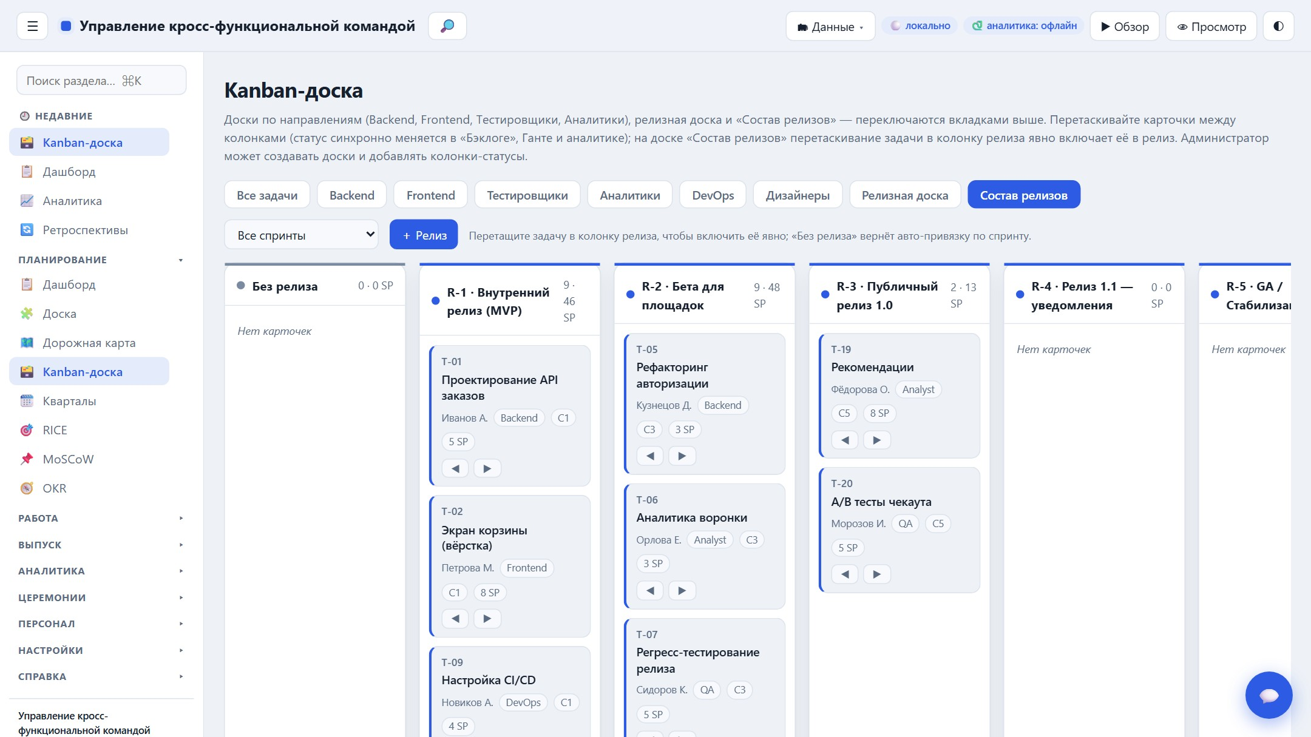
Состав релизов: ручное формирование перетаскиванием задач
Работа с карточками:
- Перетащите карточку в другую колонку (drag & drop) — статус изменится.
- На сенсорных экранах используйте кнопки «◀ ▶» на карточке.
- При переносе задач автоматически проставляются даты: старт («В работе») и завершение («Готово»).
- Есть фильтр по спринту (кроме релизной доски).
- Изменение статуса синхронно отражается в «Бэклоге», «Дорожной карте», Ганте и аналитике.
Администратор (дополнительно):
- «＋ Доска» — создать новую доску (по роли, по всем задачам или релизная).
- «＋ Колонка» — добавить новый статус-колонку в текущую доску; «✕» в заголовке колонки удаляет пустую колонку.
- «✎ Переименовать» и «🗑 Удалить доску» — управление досками.
- Признак «Готово» остаётся ключевым для метрик; собственные промежуточные статусы отображаются на всех досках, где встречаются.
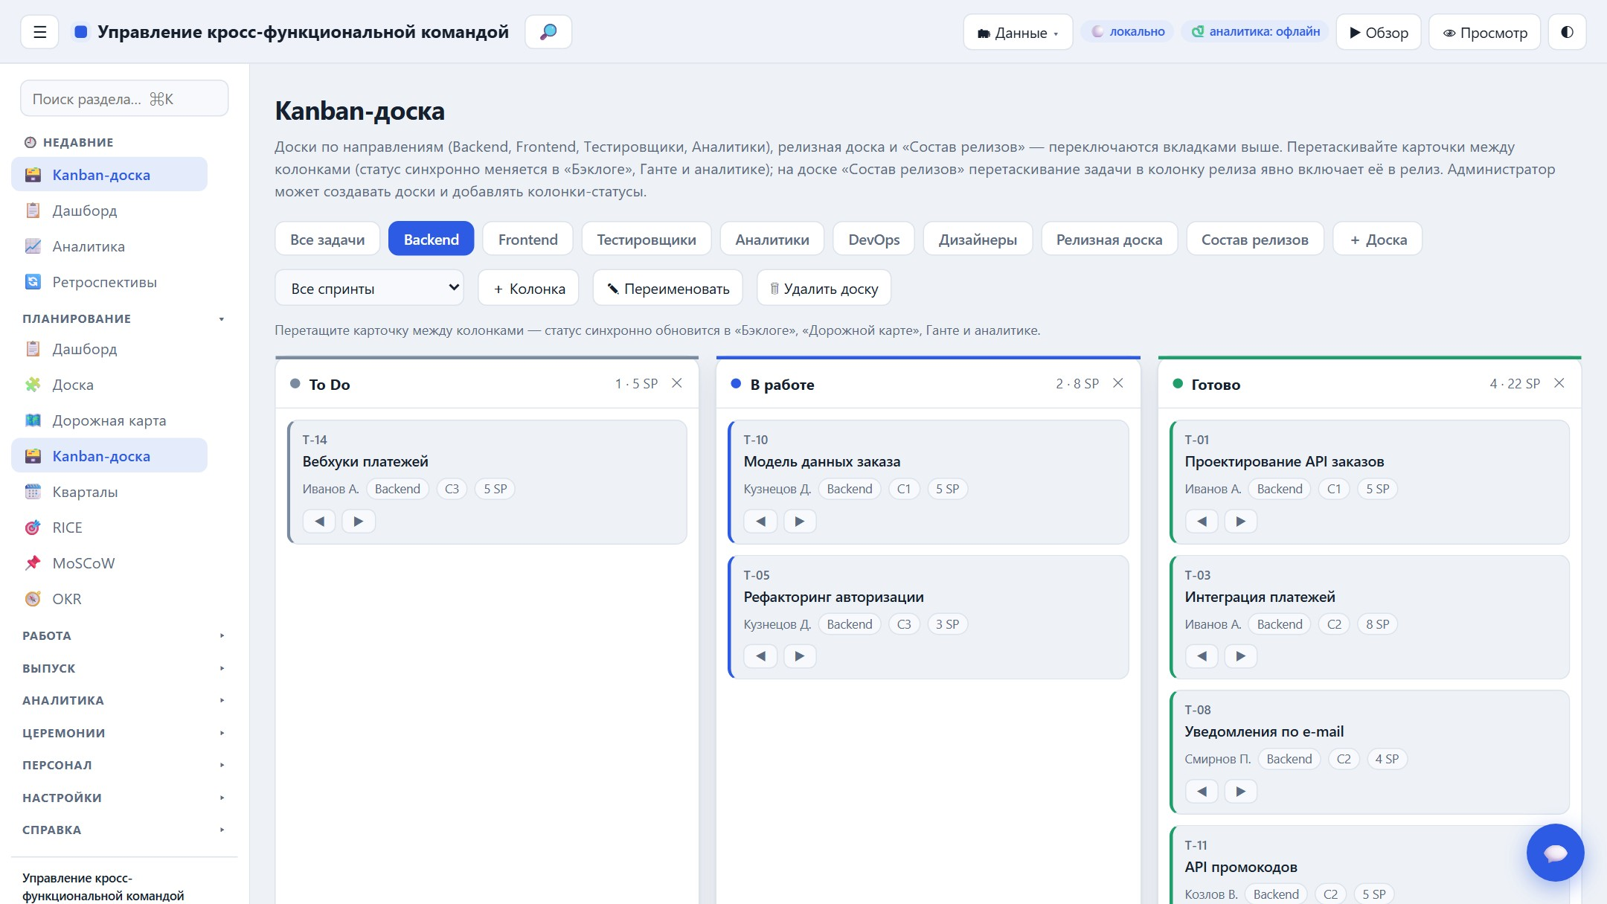
Kanban: доски по направлениям и панель администратора
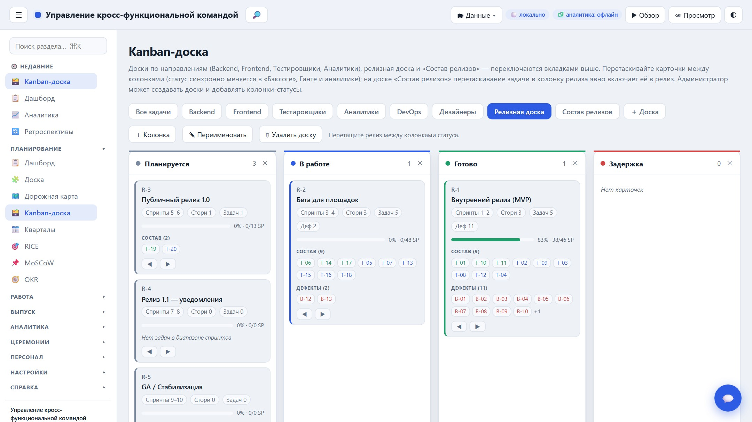
Релизная доска — релизы по статусам
Новое в v1.40: WIP-лимиты по колонкам (бейджи и предупреждение при превышении); администратор задаёт лимиты кнопкой «WIP-лимиты».

5.4 Кварталы
Агрегация спринтов по календарным кварталам и квартальный roadmap на шкале дат.
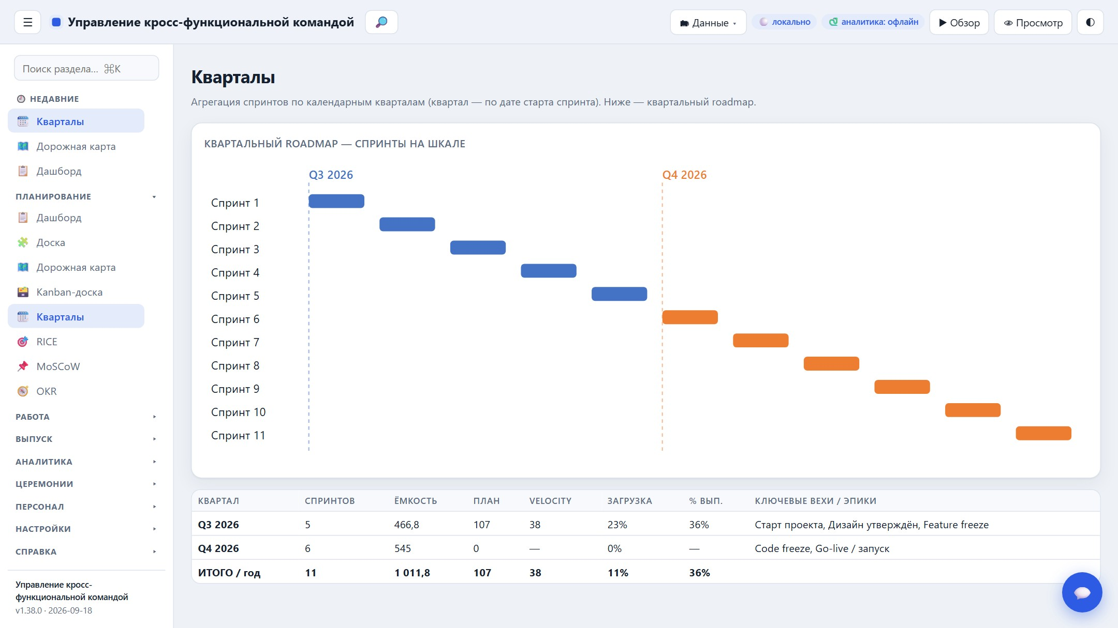
Кварталы

5.5 RICE
Приоритизация фич по формуле RICE = (Reach × Impact × Confidence) / Effort с авто-расчётом балла, ранга и приоритета. Фичи можно выбирать напрямую из «Бэклога»: над таблицей выберите задачу и нажмите «+ В RICE» — название и оценка подтянутся из задачи, а колонка «Задача» свяжет запись с бэклогом (уже добавленные задачи исключаются).
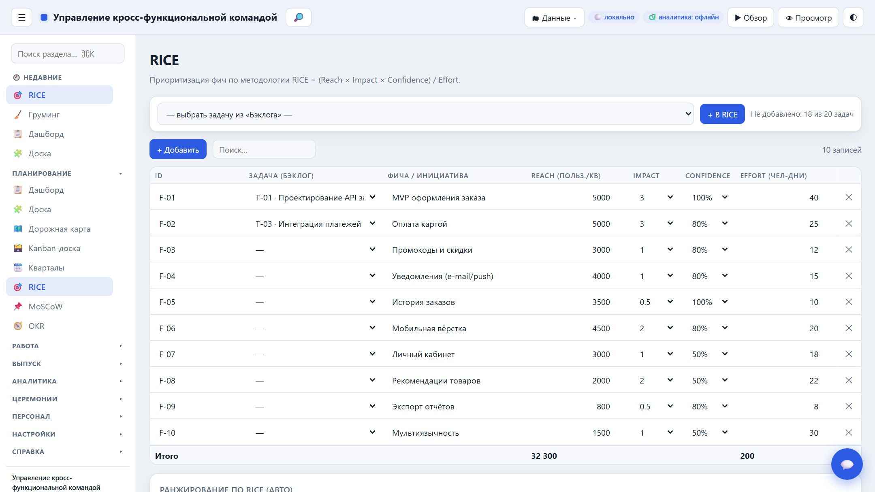
RICE — приоритизация (с выбором задач из Бэклога)

5.6 MoSCoW
Распределение фич по категориям Must / Should / Could / Won't — что обязательно, желательно, возможно и что откладываем. Требования также можно выбирать напрямую из «Бэклога» кнопкой «+ В MoSCoW» — с автозаполнением и связью-ссылкой на задачу.
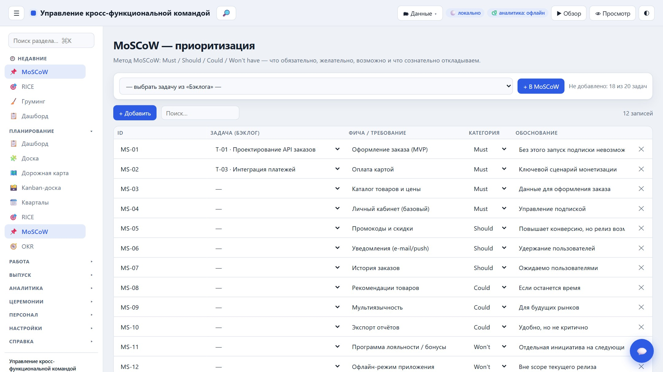
MoSCoW — доска приоритизации (с выбором задач из Бэклога)

5.7 OKR
Цели квартала (Objective) и ключевые результаты (Key Results) с авто-расчётом прогресса «Текущее / Цель». Раздел находится в группе «Планирование».
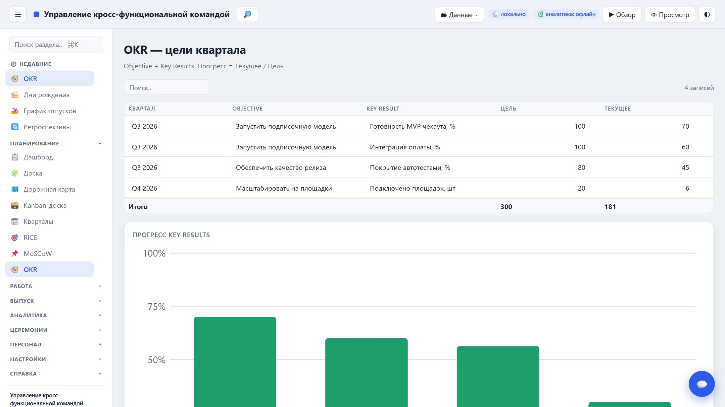
OKR — цели квартала и прогресс Key Results
Новое в v1.40: прослеживаемость OKR → задачи (поле «OKR» в «Бэклоге») с покрытием целей работой.

5.8 Доска (интерактивный холст)
«Доска» — бесконечный цифровой холст для совместной визуальной работы (аналог Miro): схемы, интеллект-карты, мозговые штурмы и конспекты встреч. Инструменты слева, экспорт и таймер — справа.
- Элементы: стикеры (с тегом автора и голосованием), текст, фигуры (прямоугольник, овал, ромб), стрелки-связи, карандаш (свободное рисование), изображения и фреймы для группировки.
- Навигация по бесконечному холсту: колесо мыши — масштаб, «Рука» или пробел — панорама, «⤢ По размеру» — вписать всё.
- Работа с элементами: клик — выделить, перетаскивание — переместить, угловые маркеры — изменить размер, двойной клик — правка текста, палитра — цвет, Delete — удалить.
- Стикеры можно тегировать автором и голосовать за них (👍) — удобно для фасилитации.
- Фасилитация: таймер (кнопка «⏱»). Экспорт готовой доски — в PNG и PDF.
- Изменения сохраняются автоматически. Доска входит в общий экспорт/импорт данных (JSON).
- Живая совместная работа (при работе с сервером): видны курсоры участников и индикатор «● вживую», а изменения синхронизируются между всеми в реальном времени. Доска хранится в общей БД.
- Интеграции (при входе на сервер): кнопка «Slack» отправляет сводку доски в Slack, «Jira» создаёт задачу из выделенного элемента (требуется настройка на сервере — см. руководство администратора).
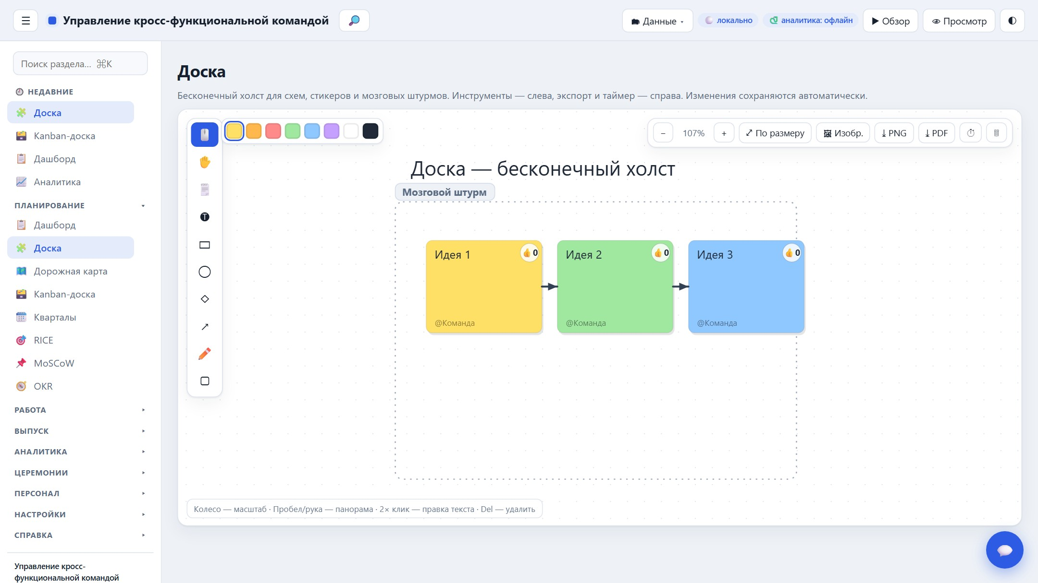
Доска — интерактивный бесконечный холст (стикеры, фигуры, связи, фреймы)
Новое в v1.41: эмодзи-стикеры и анимация элементов (пульс, подпрыгивание, вращение, парение, мигание); авто-стрелки между фигурами — связи привязываются к фигурам и следуют за ними; быстрое построение схем без перетаскивания — кнопки «+» у выделенной фигуры создают её копию со стрелкой; ссылки на внешние ресурсы и документы с просмотром во встроенном окне.
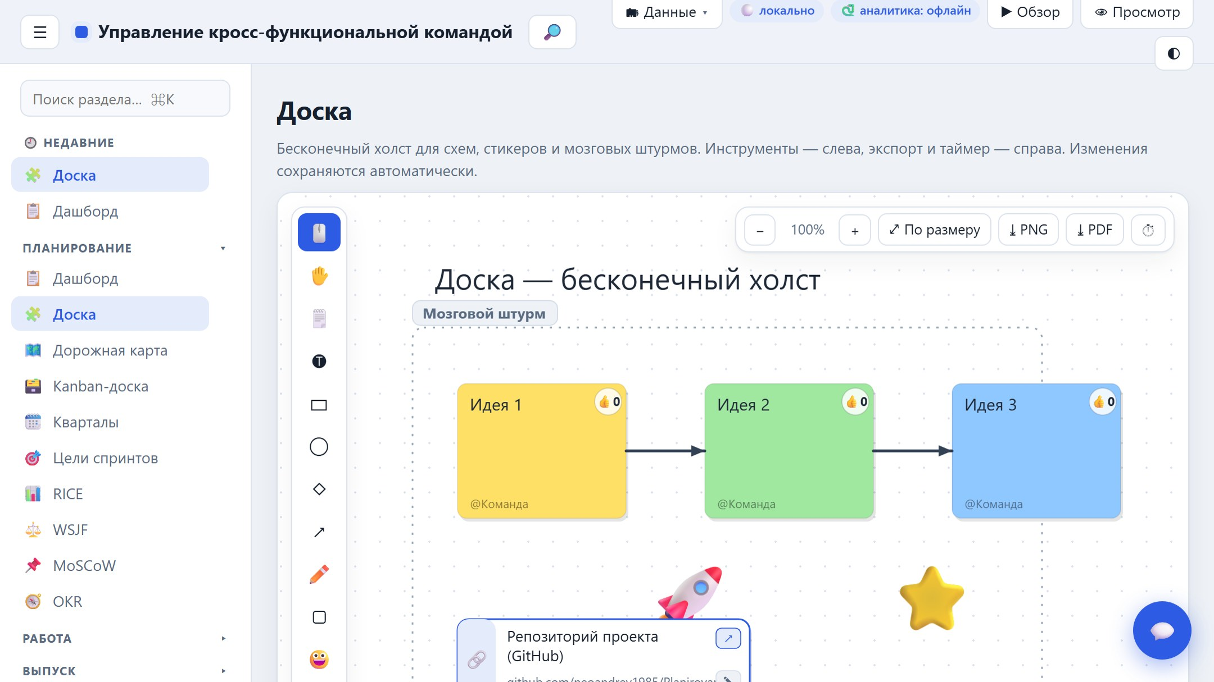

5.9 WSJF — приоритизация (SAFe)
Weighted Shortest Job First (WSJF, практика SAFe) — приоритизация по формуле WSJF = Cost of Delay / Job Size, где Cost of Delay = Business Value + Time Criticality + Risk Reduction/Opportunity Enablement. Таблица редактируется, ранг, Cost of Delay, WSJF-балл и приоритет считаются автоматически, рядом — диаграмма. Чем выше балл, тем раньше фичу берут в работу: максимальная отдача на единицу усилий. Оценки удобно давать по шкале Фибоначчи. Раздел доступен в группе «Планирование».
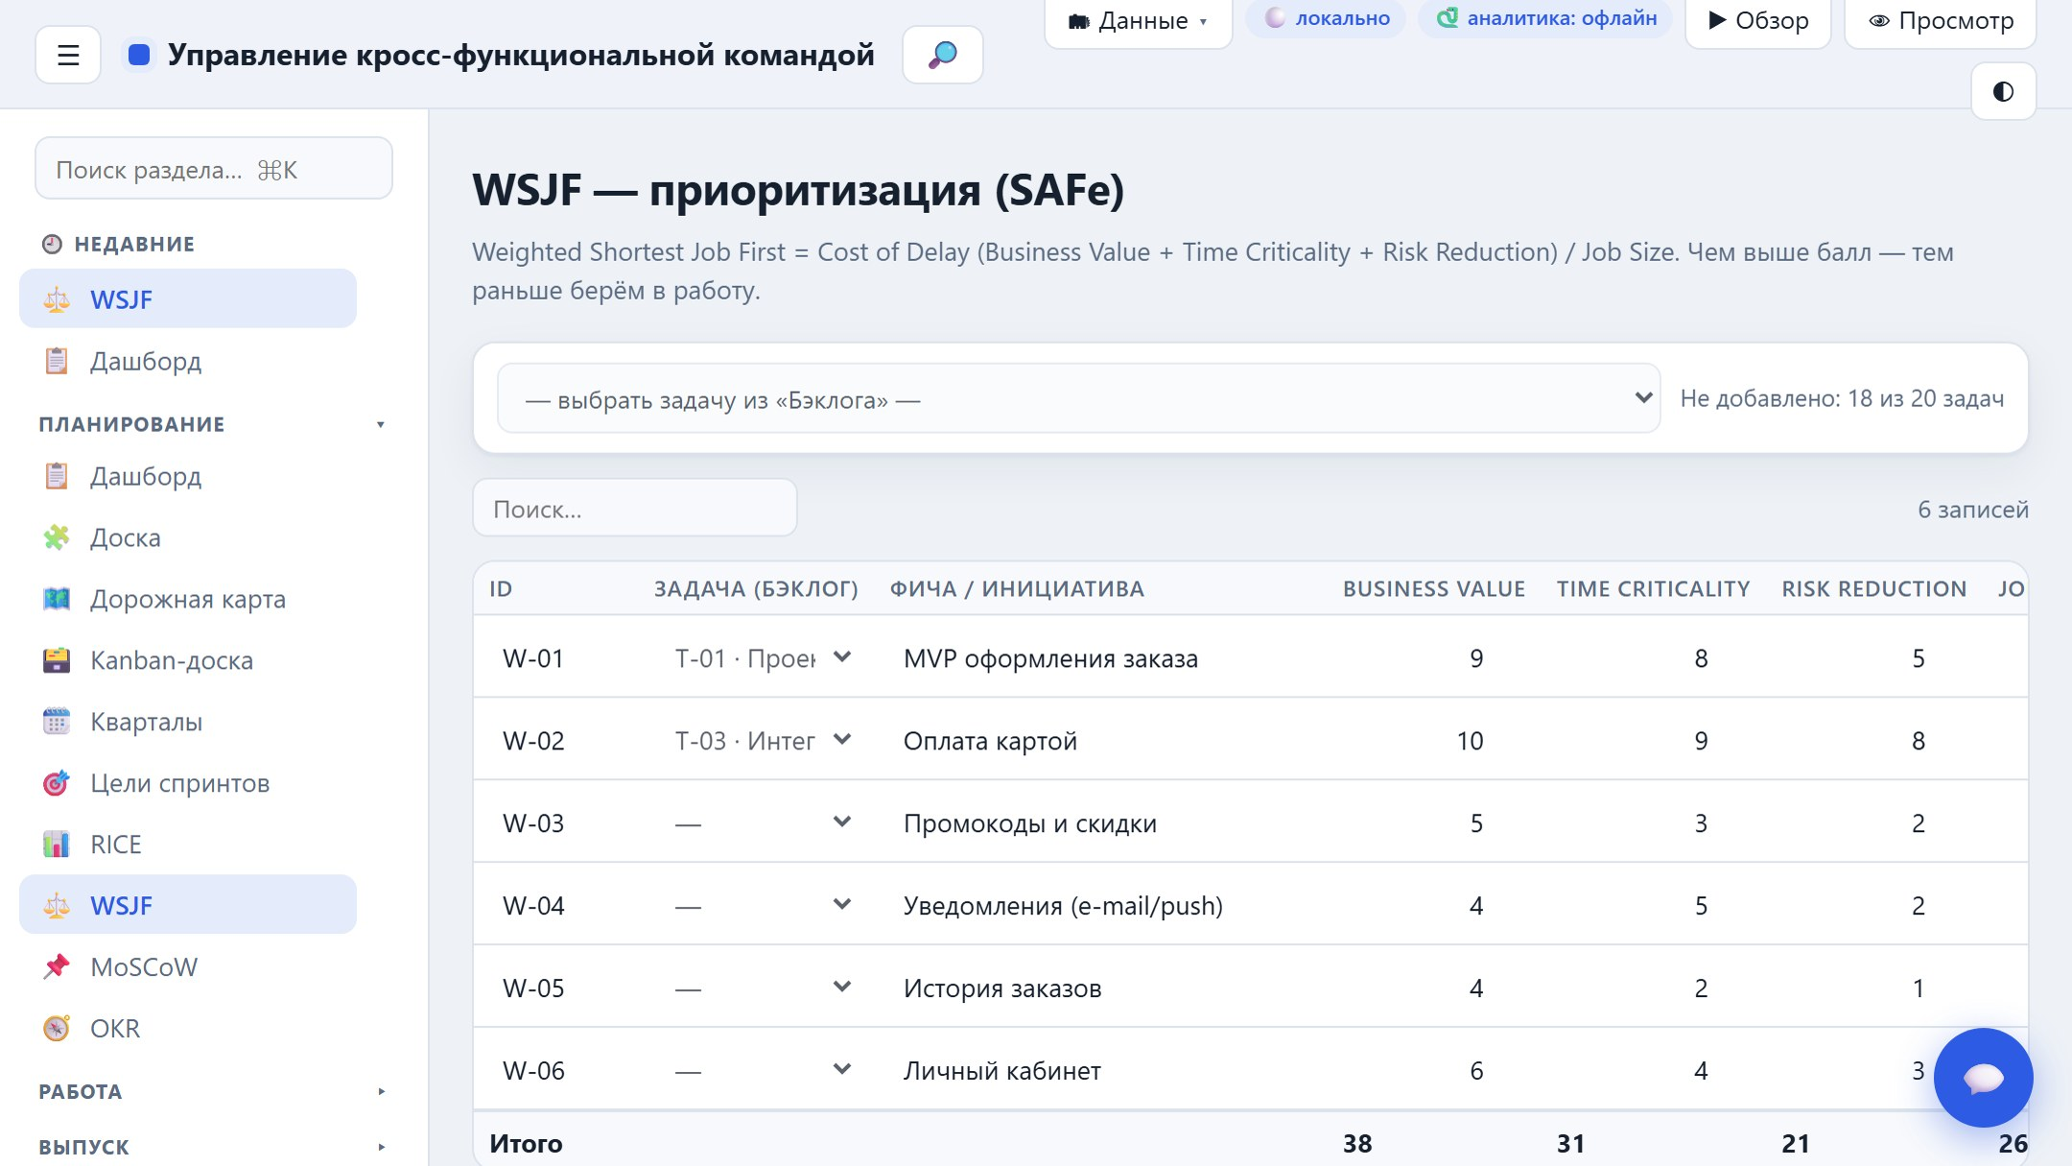

5.10 Цели спринтов
Sprint Goal по каждому спринту — единое обязательство команды о создаваемой ценности (а не список задач). У каждой цели есть статус (Запланирована / В работе / Достигнута / Не достигнута / Отменена), а столбец «% факт» считается автоматически как доля задач спринта в статусе «Готово». Текущая цель спринта и её статус выводятся на дашборд. Раздел доступен в группе «Планирование».
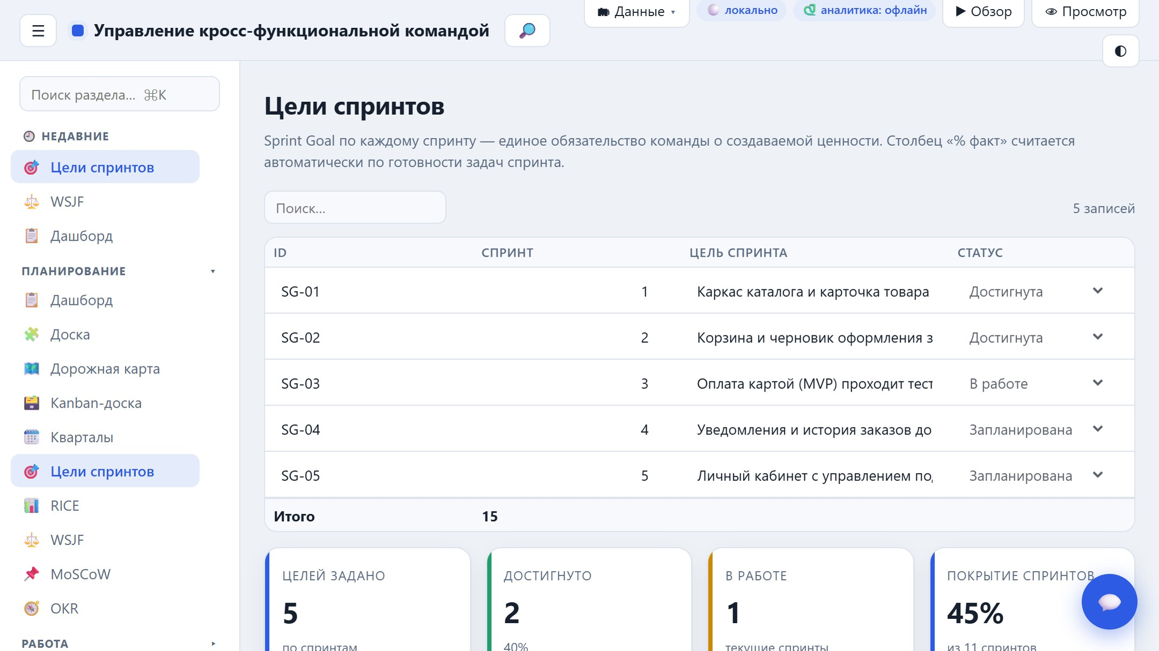

6. Работа

6. Бэклог
Задачи проекта — источник данных для всех метрик: тип, оценка, статус, спринт, зависимости.
Бэклог

6. Гант
Задачи на шкале дат по спринтам; красная рамка — критический путь, ромб — внешняя зависимость.
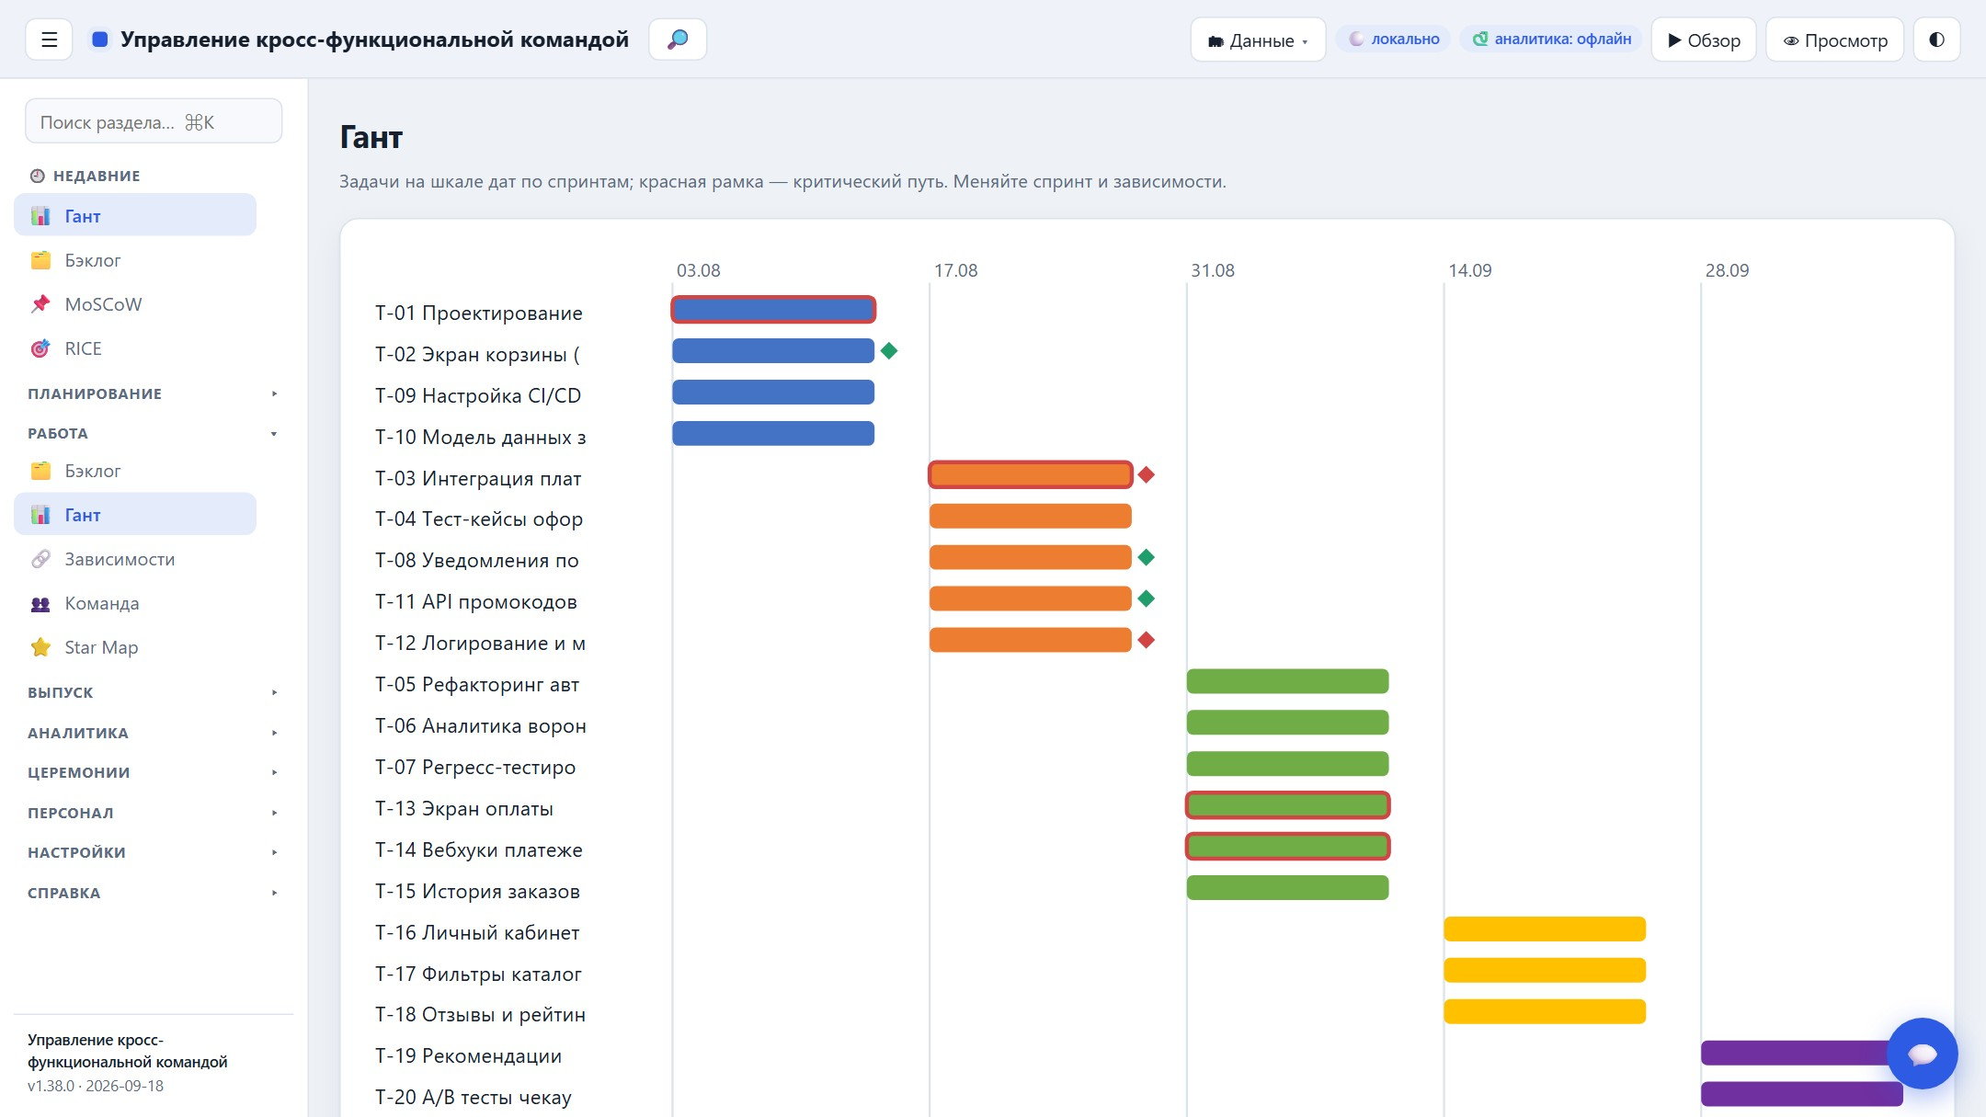
Гант

6. Зависимости
Межстримовые зависимости: направление, статус с подсветкой, риск, владелец и список для эскалации.
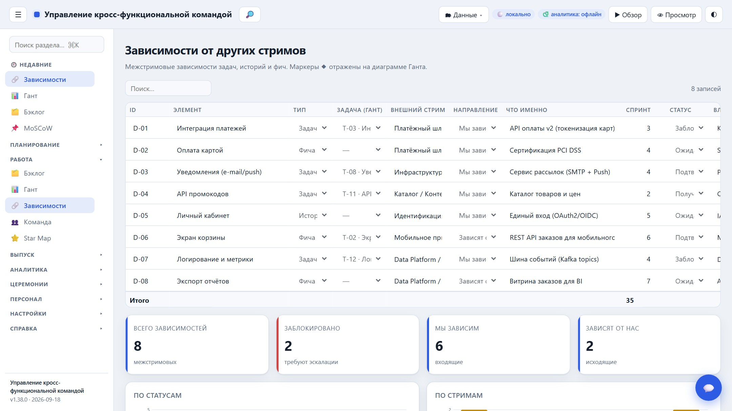
Зависимости

6. Программная доска (PI Planning)
Программная доска (PI Planning, SAFe) — матрица «стрим × спринт», которая показывает межкомандные зависимости и вехи на горизонте программного инкремента. Стрелка ⬅ — мы зависим от стрима, ➡ — стрим зависит от нас, ◆ — веха; цвет отражает статус (получено / ожидается / заблокировано). Красные ячейки — кандидаты на эскалацию. Раздел доступен в группе «Работа».
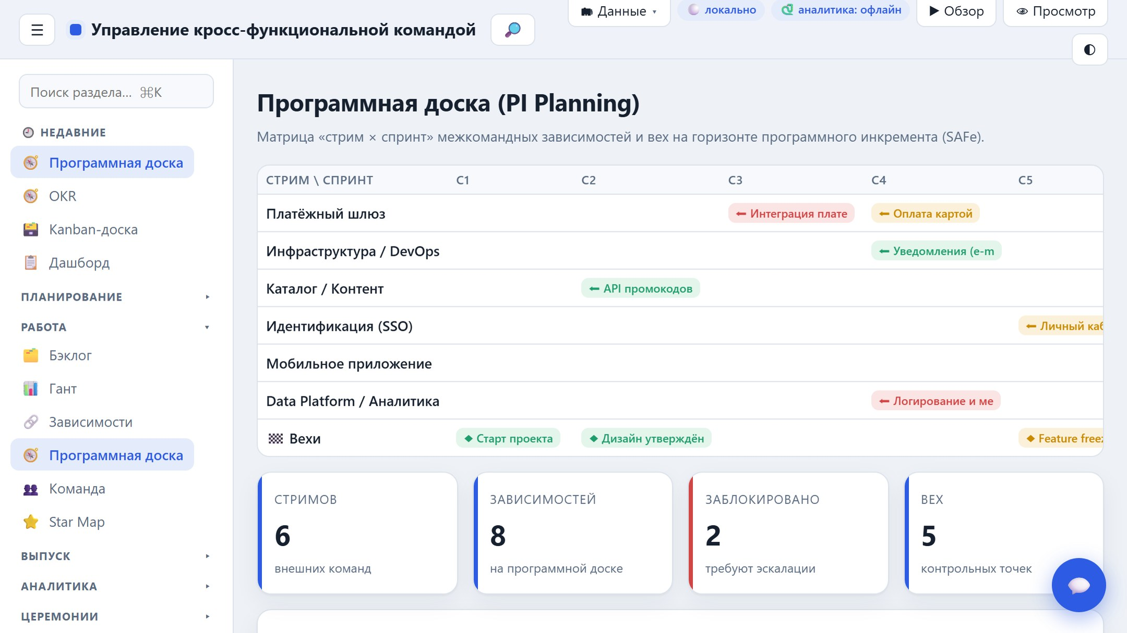

6. Команда
Состав и доступность участников — основа расчёта ёмкости спринтов. Роль основная (Backend, Frontend, QA, DevOps, Analyst, Designer, Product Owner, ИТ-Лидер); «Скрам-мастер» — дополнительная роль, назначается любому участнику.
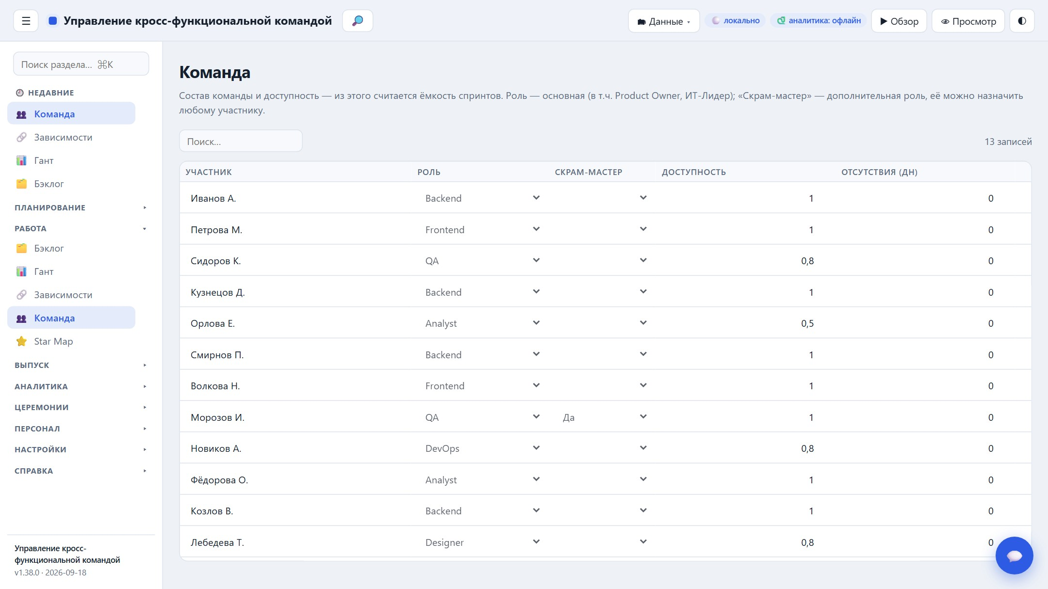
Команда

6. Star Map — компетенции команды
Раздел «Работа → Star Map» показывает карту компетенций команды в привязке к ролям участников:
- радар-профиль (звезда) каждого участника по компетенциям его роли, уровни 1–5;
- матрица компетенций по каждому направлению (Backend, Frontend, QA, DevOps, Analyst, Designer) с тепловой заливкой ячеек — сразу видно сильные и слабые места;
- сводные показатели: число участников, ролей, средний уровень и количество уникальных компетенций;
- редактируемая таблица навыков (участник, роль, компетенция, уровень) для точной настройки.
Кнопка «⭐ Обновить компетенции по ролям» автоматически формирует недостающие компетенции из ролей участников (существующие уровни сохраняются). Набор компетенций для каждой роли задан по умолчанию; уровни можно править вручную.
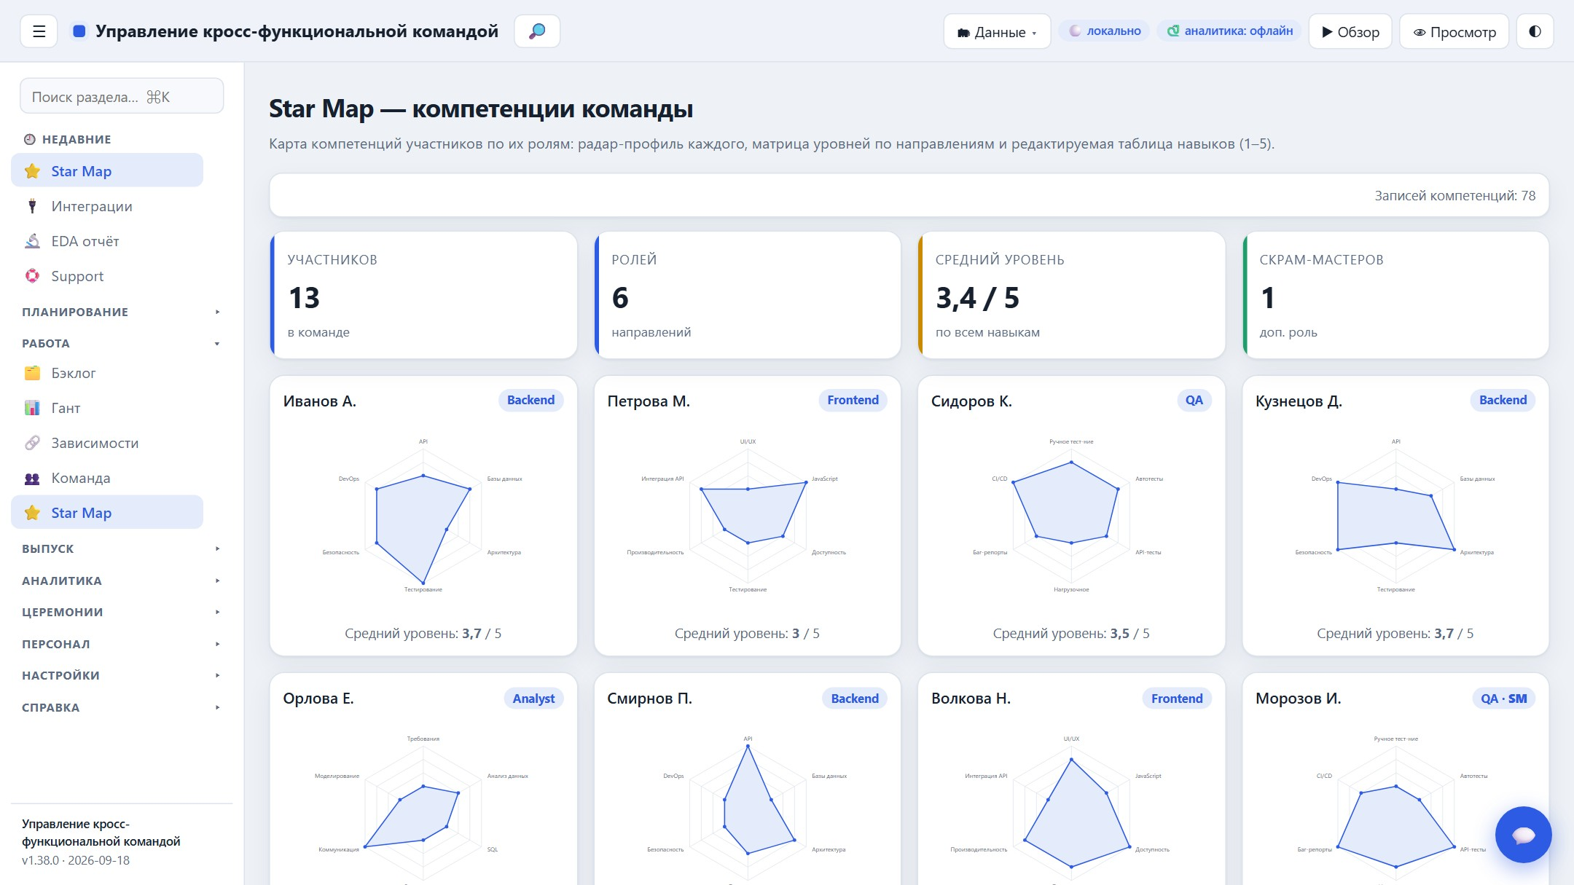
Star Map — радар-профили участников и матрица компетенций по ролям

7. Выпуск

7. Релизы
Версии по диапазону спринтов; содержимое считается из «Бэклога» и «Багов».
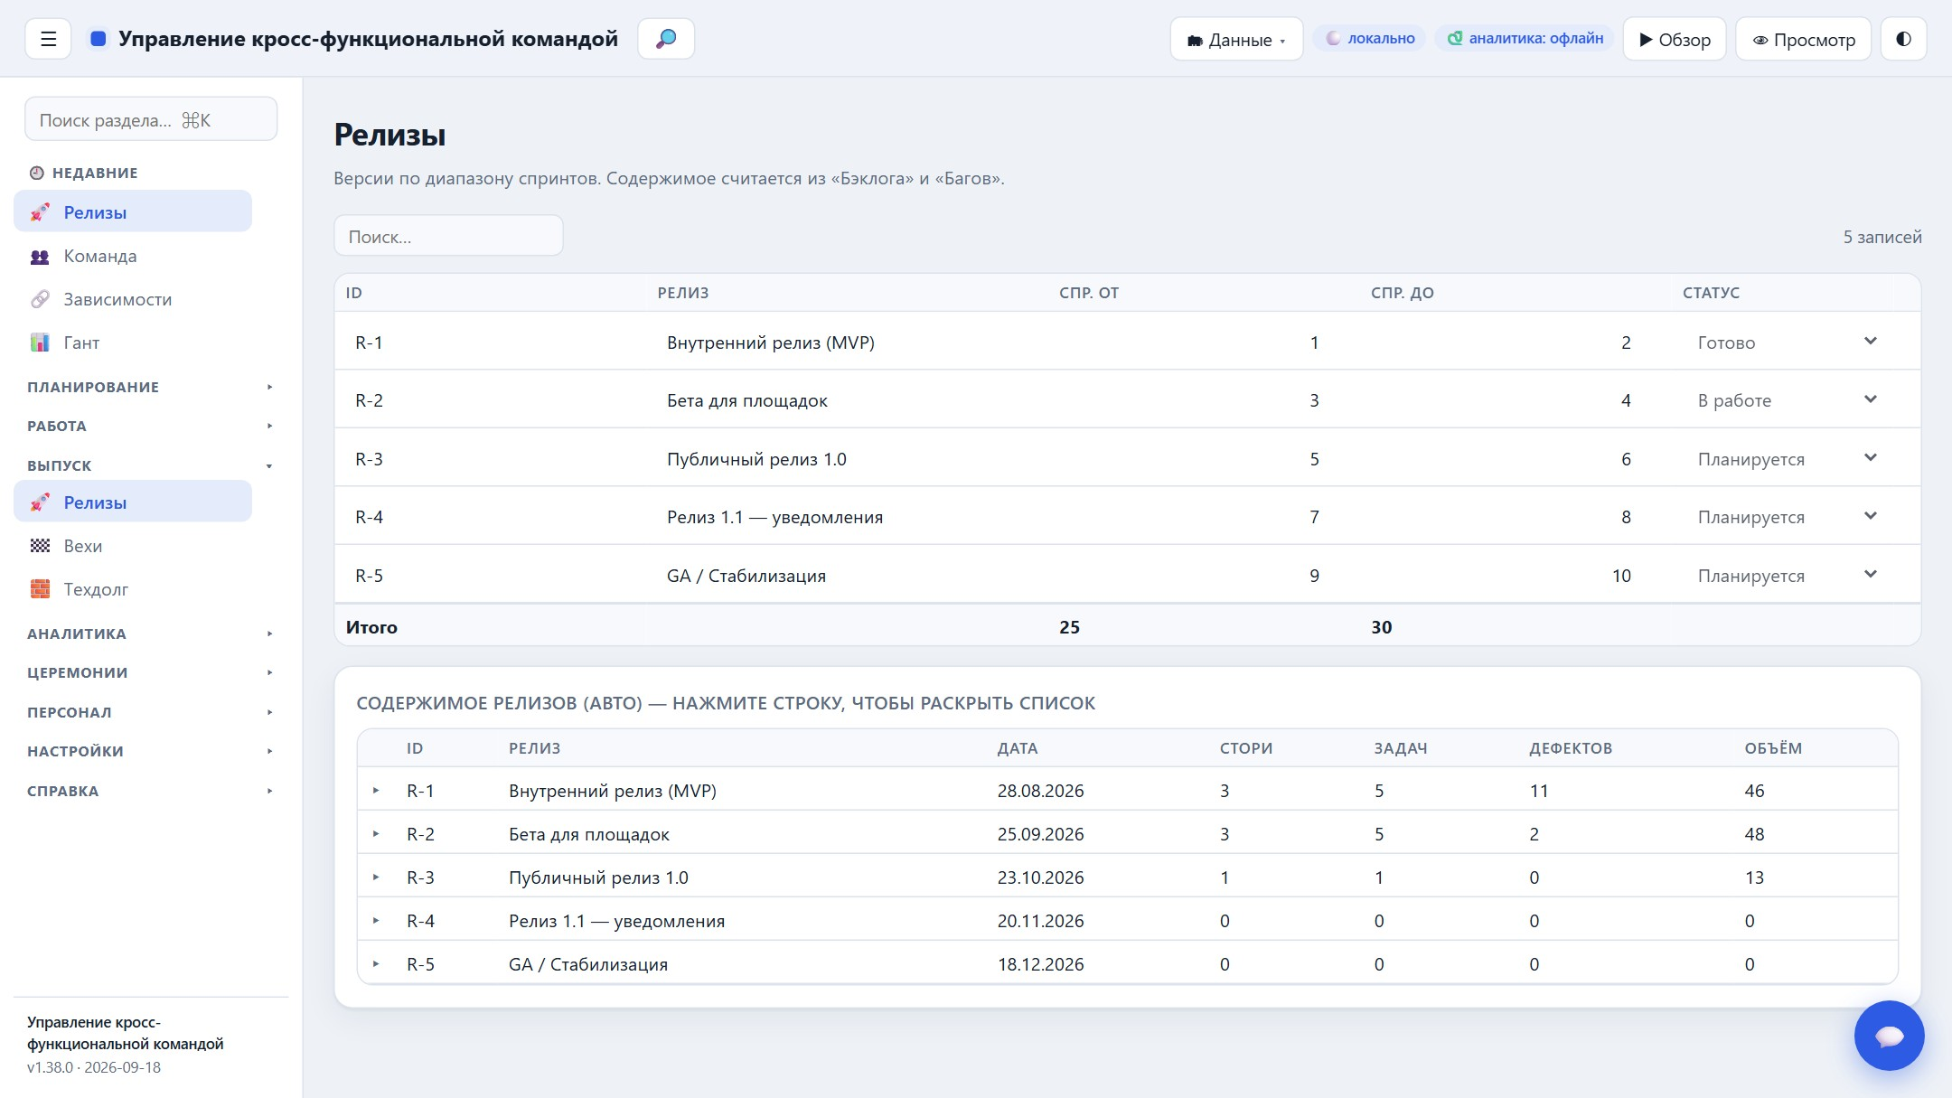
Релизы
Новое в v1.40: release burn-up и «уверенность релиза» (успеваем ли закрыть остаток в окне спринтов при текущей velocity).

7. Вехи
Контрольные точки с привязкой к спринтам и релизам.
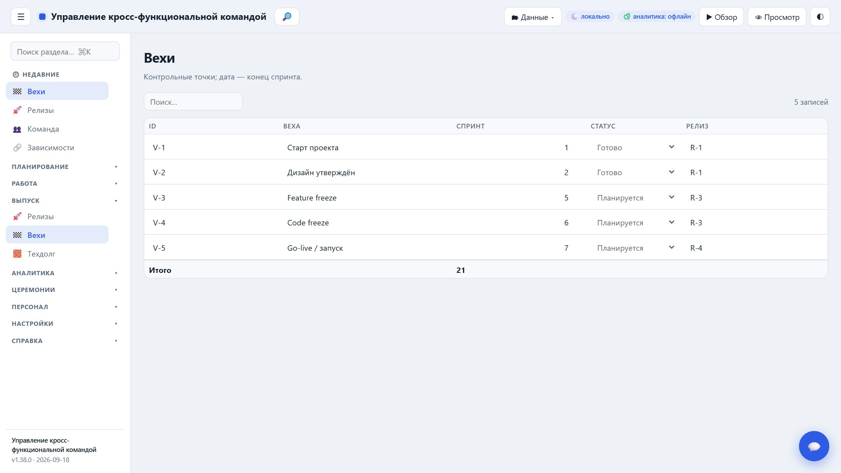
Вехи

7. Технический долг
Реестр техдолга и тренд «создано / погашено» по спринтам.
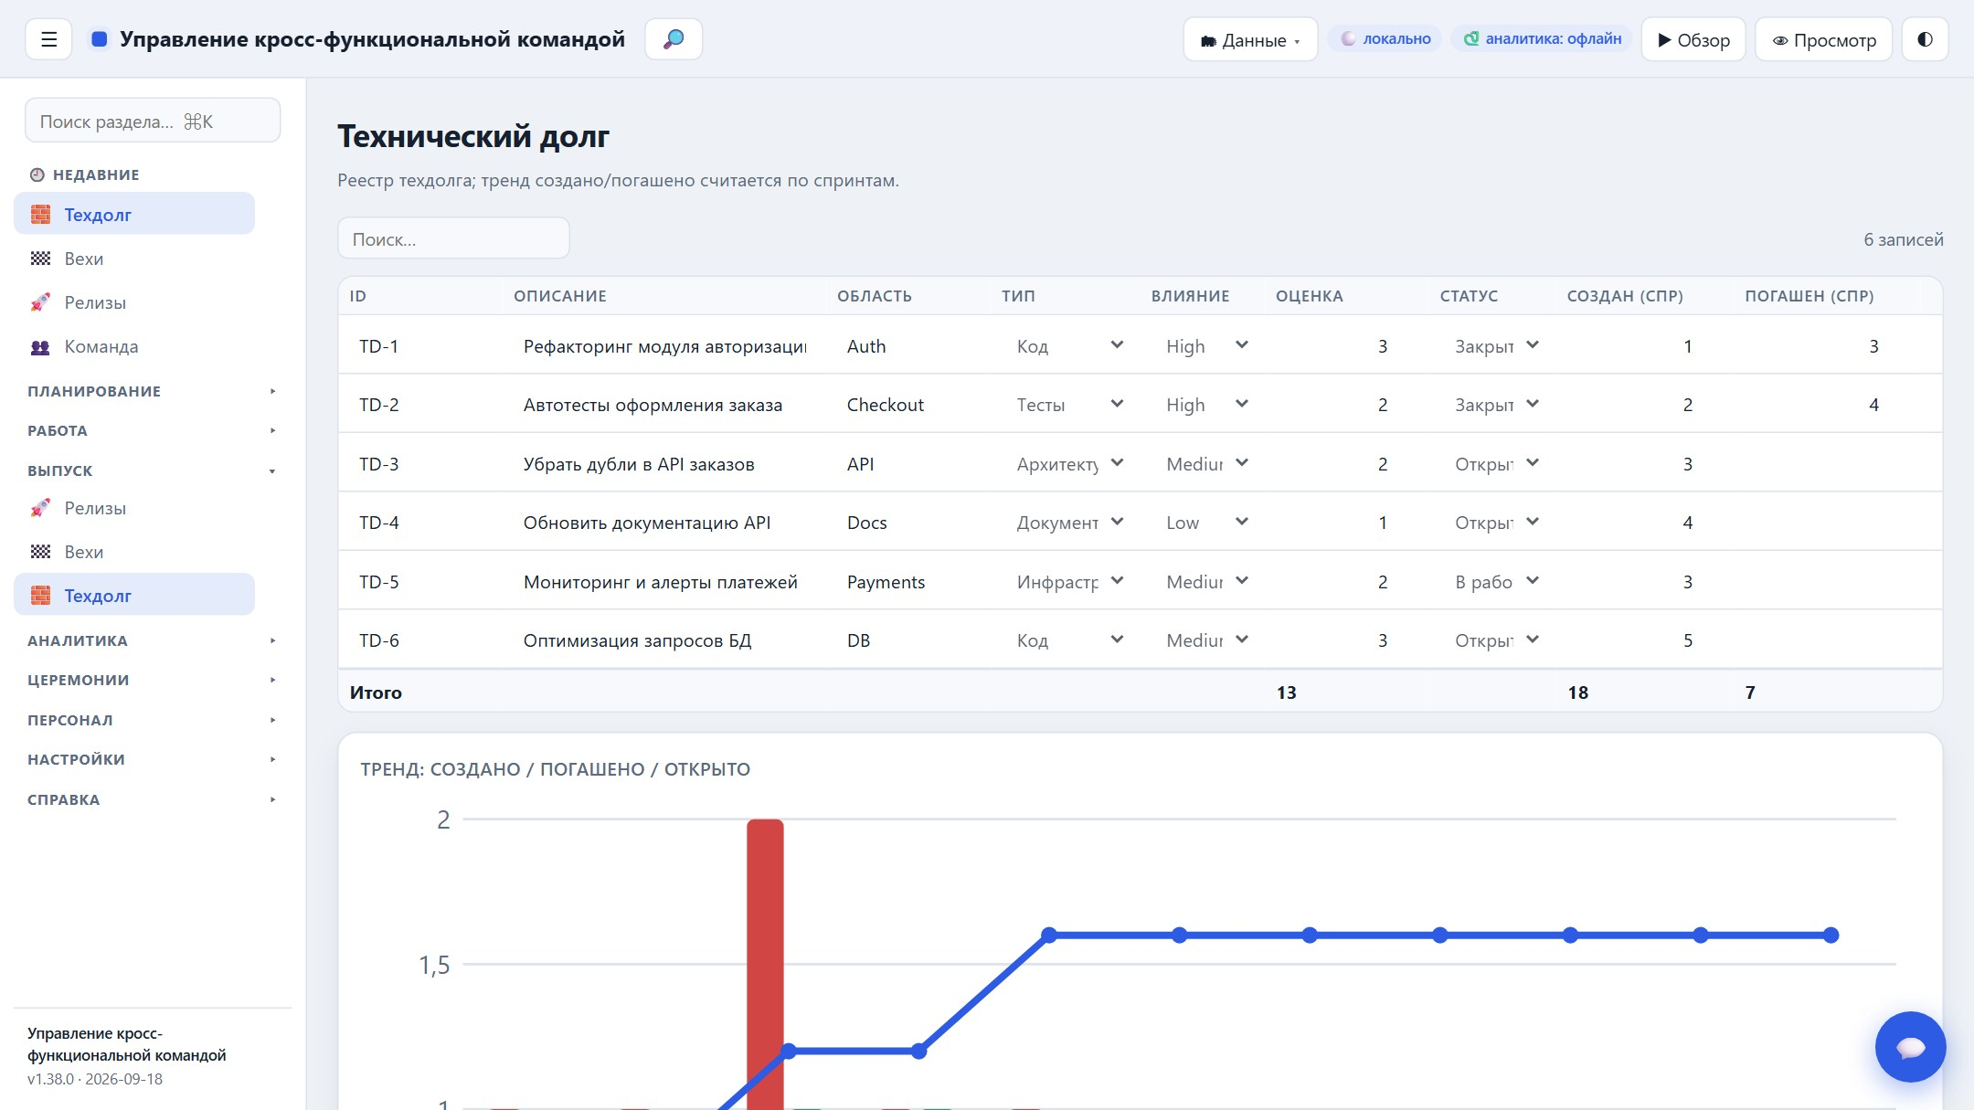
Технический долг

8. Аналитика
Новое в v1.40: Монте-Карло прогноз даты завершения (P50/P85), оценка flow efficiency и SLA/SLO по дефектам.

8. Аналитика
Сгорание, burn-up, CFD, cycle time, распределение, загрузка, прогноз и качество.
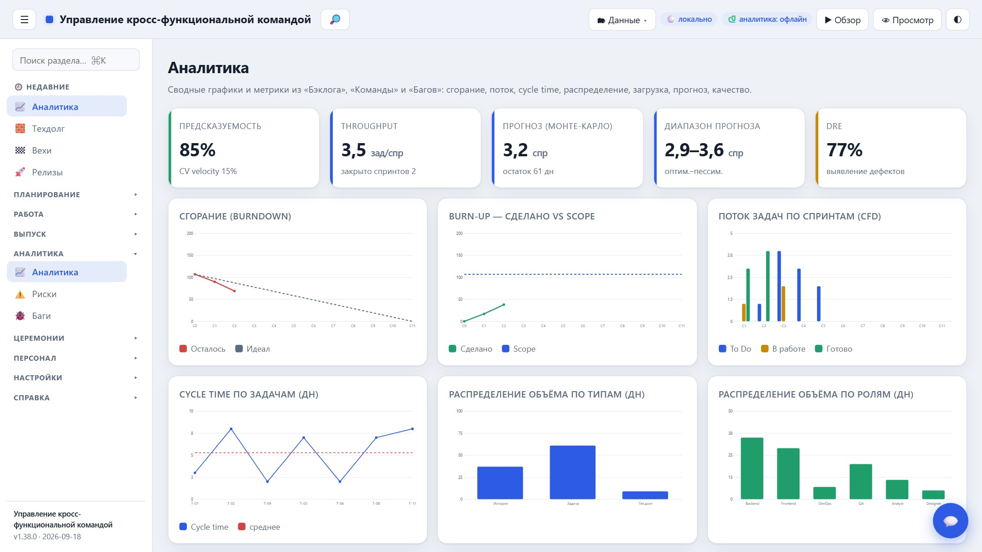
Аналитика

8. Риски
Балл = Вероятность × Влияние; матрица рисков и диаграмма Исикавы.
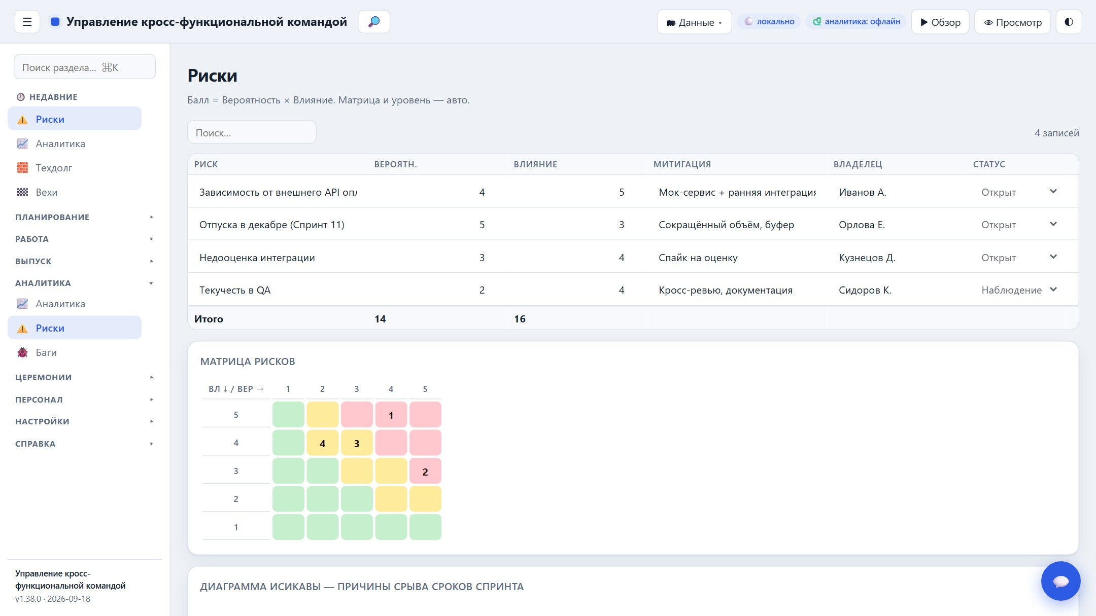
Риски

8. Баги
Дефекты с привязкой к задаче и спринту; питают метрику DRE.
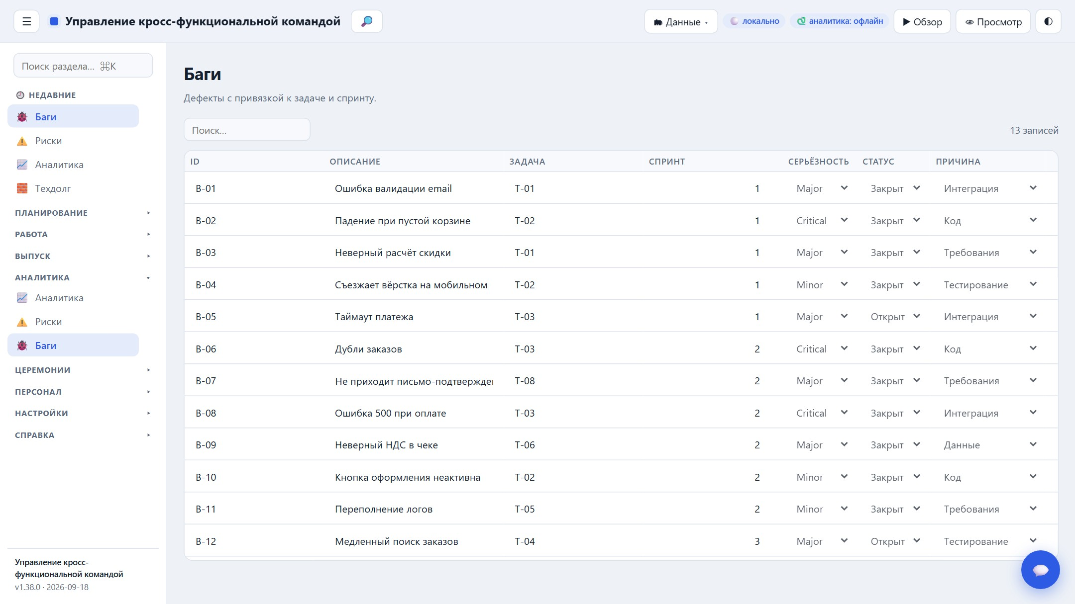
Баги

9. Церемонии

9. Дэйли (Daily Standup)
Ежедневная синхронизация: что сделано вчера, план на сегодня и блокеры — по дням и участникам.
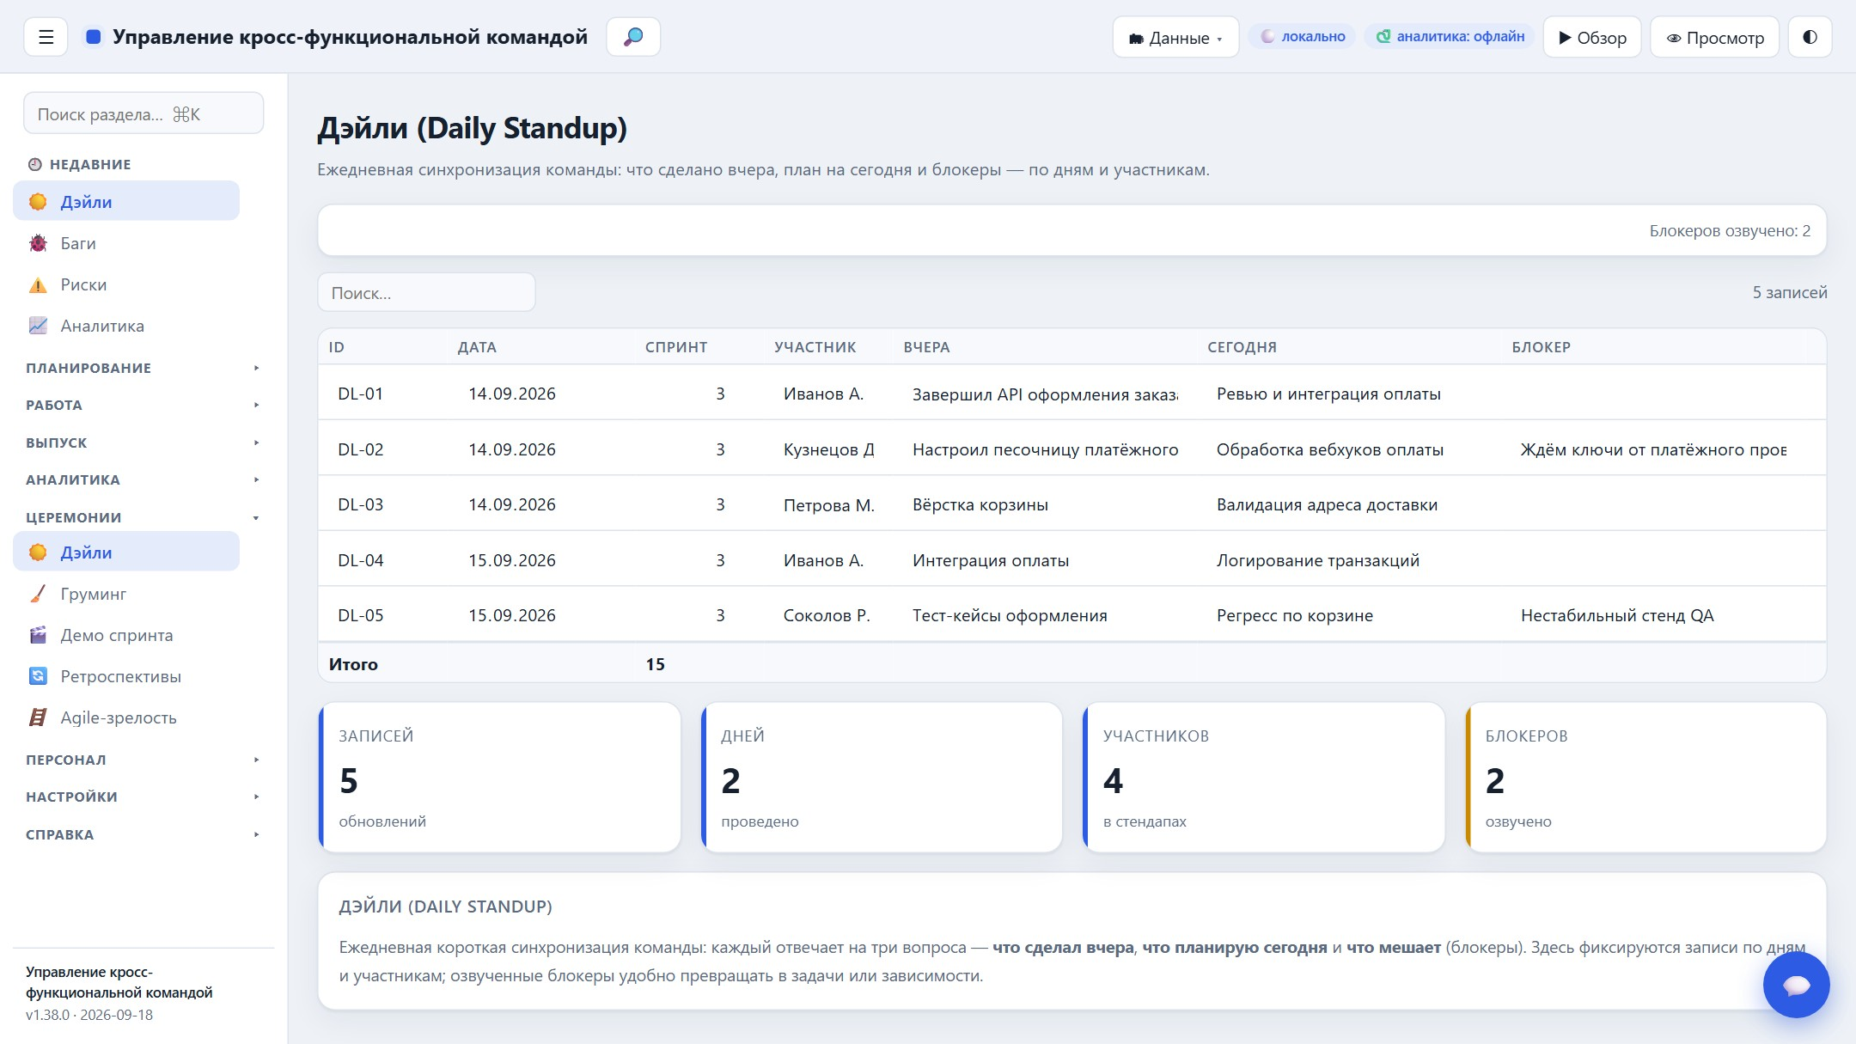
Дэйли (Daily Standup)

9. Груминг
Подготовка бэклога: оценка, декомпозиция, уточнение и приоритизация (Definition of Ready). Задачи выбираются напрямую из «Бэклога»: над таблицей выберите задачу и нажмите «+ В груминг» — карточка создаётся автоматически (название, оценка, исполнитель), а колонка «Задача» связывает запись с бэклогом; уже разобранные задачи исключаются из списка.
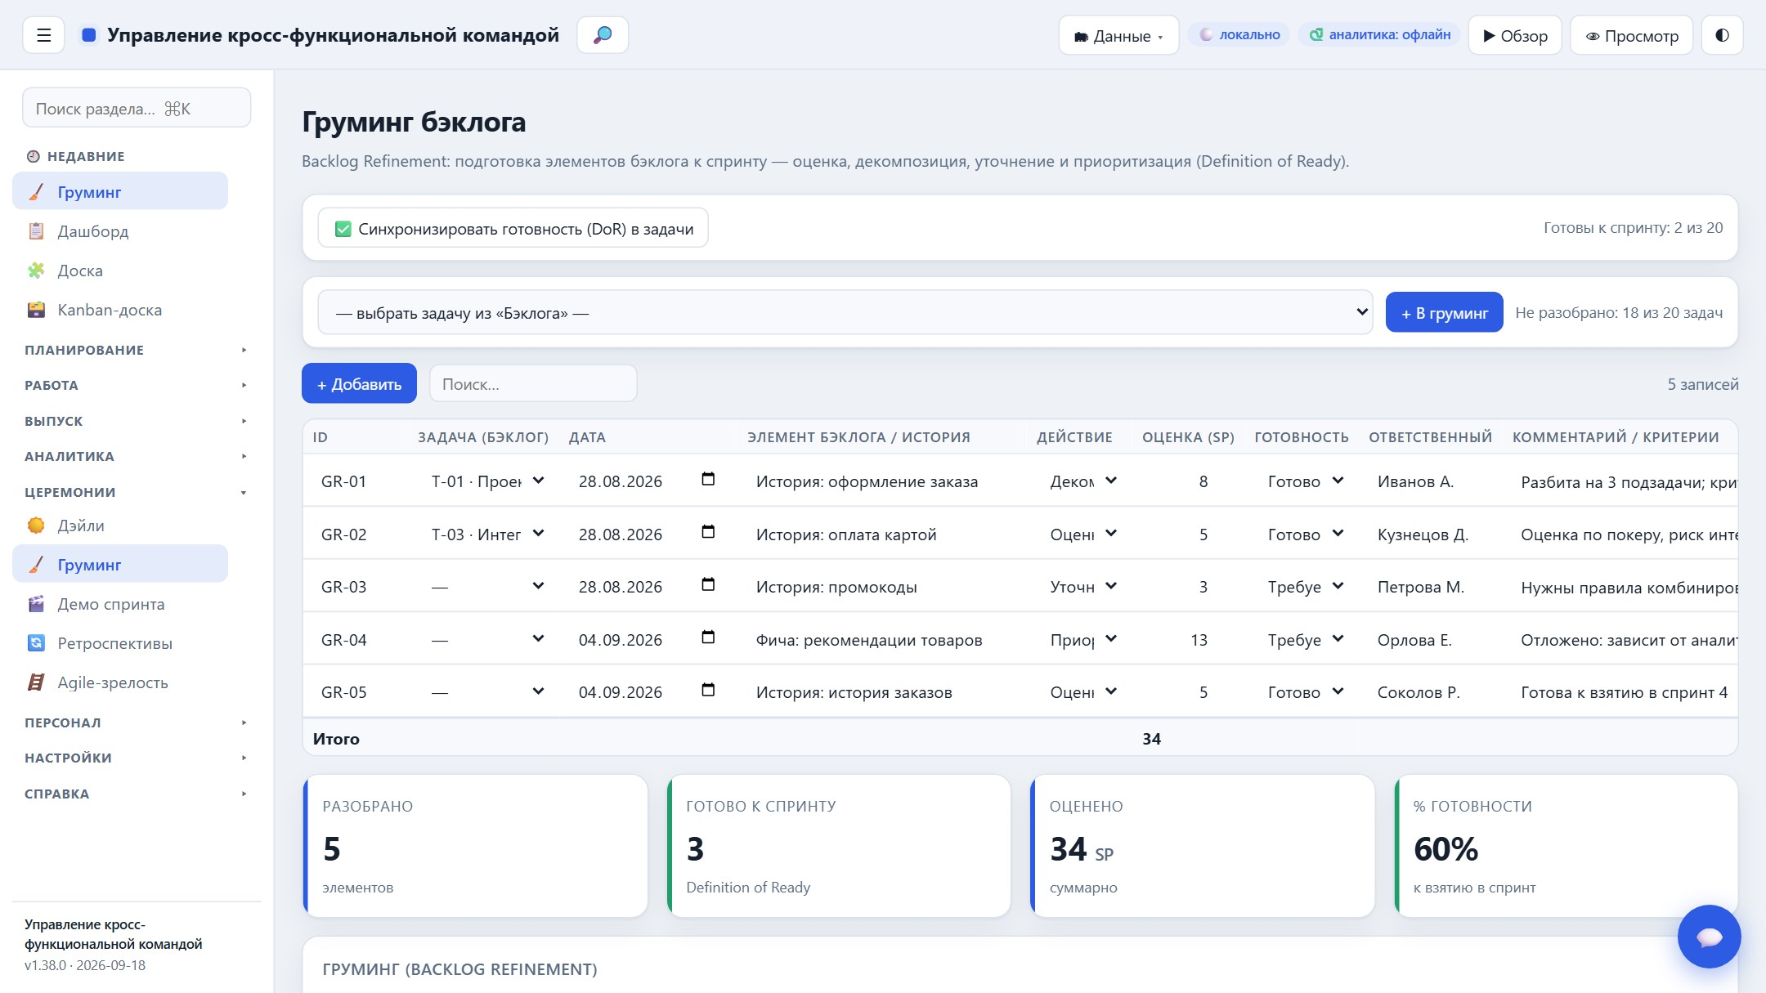
Груминг

9. Демо спринта
Обзор итогов спринта: демонстрация инкремента заказчикам, обратная связь и решение о приёмке.
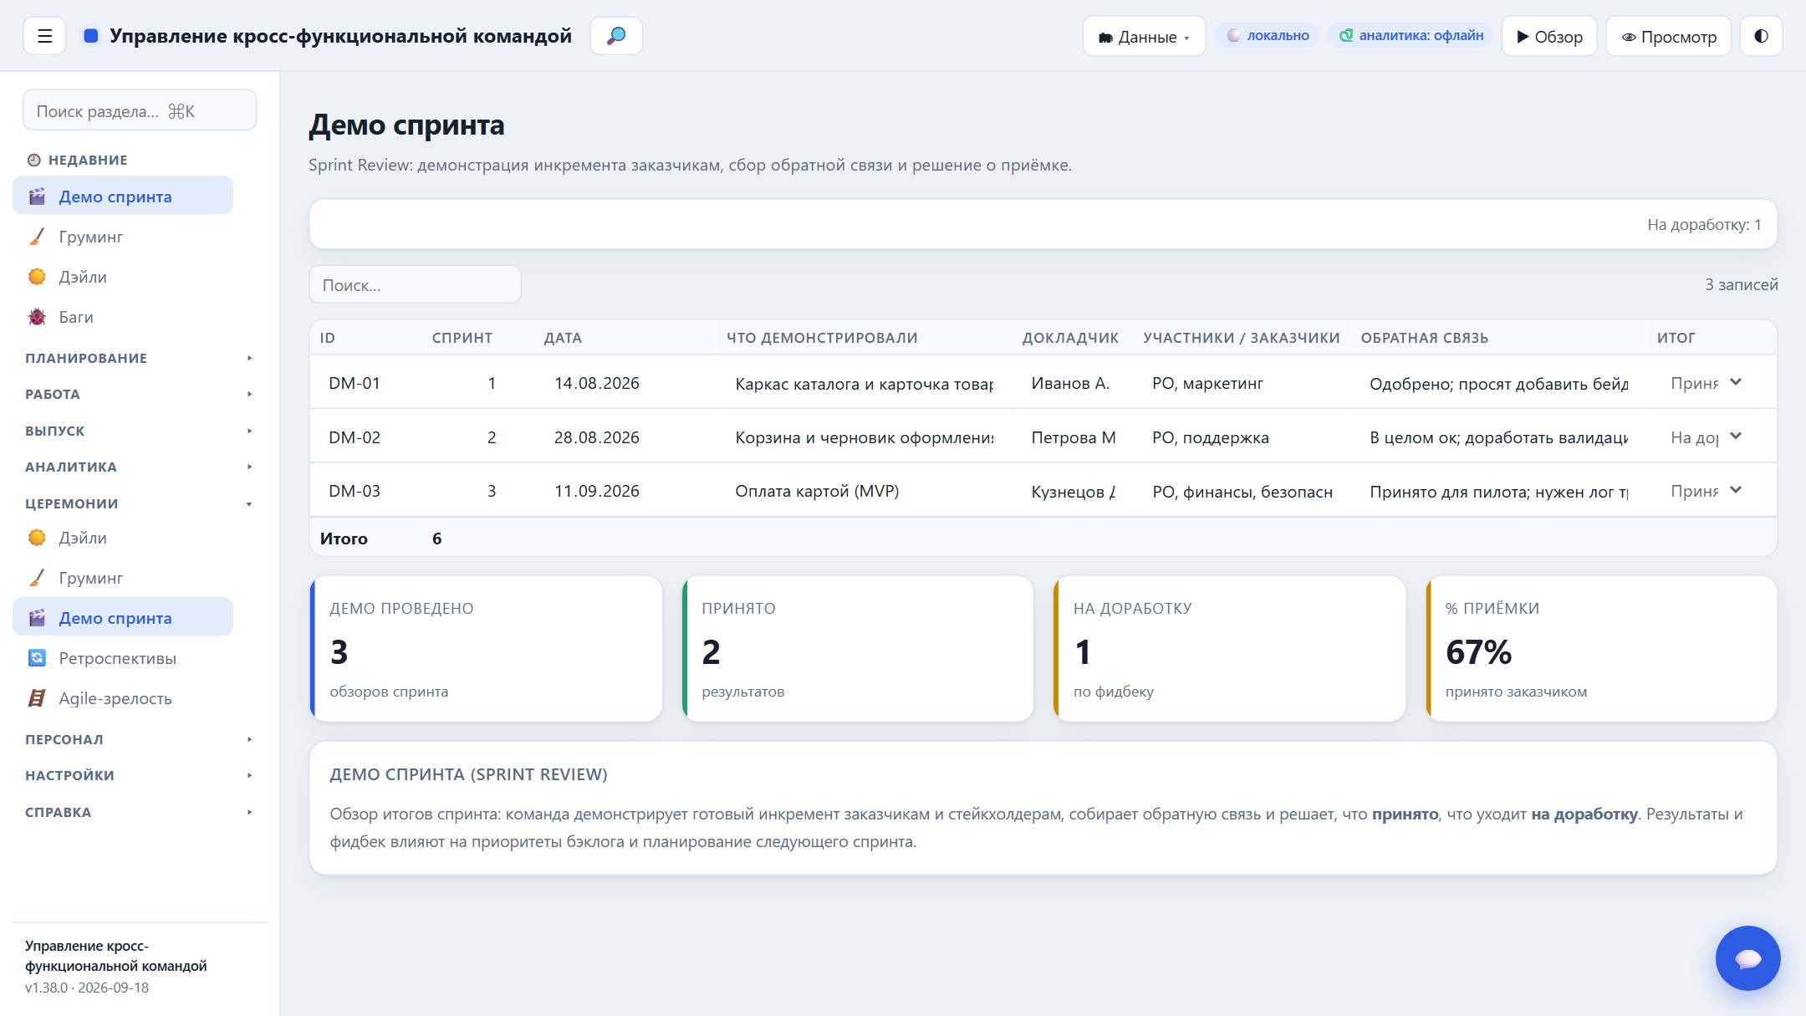
Демо спринта

9. Ретроспективы
Итоги спринтов и action items с игровыми практиками Agile (см. ниже).
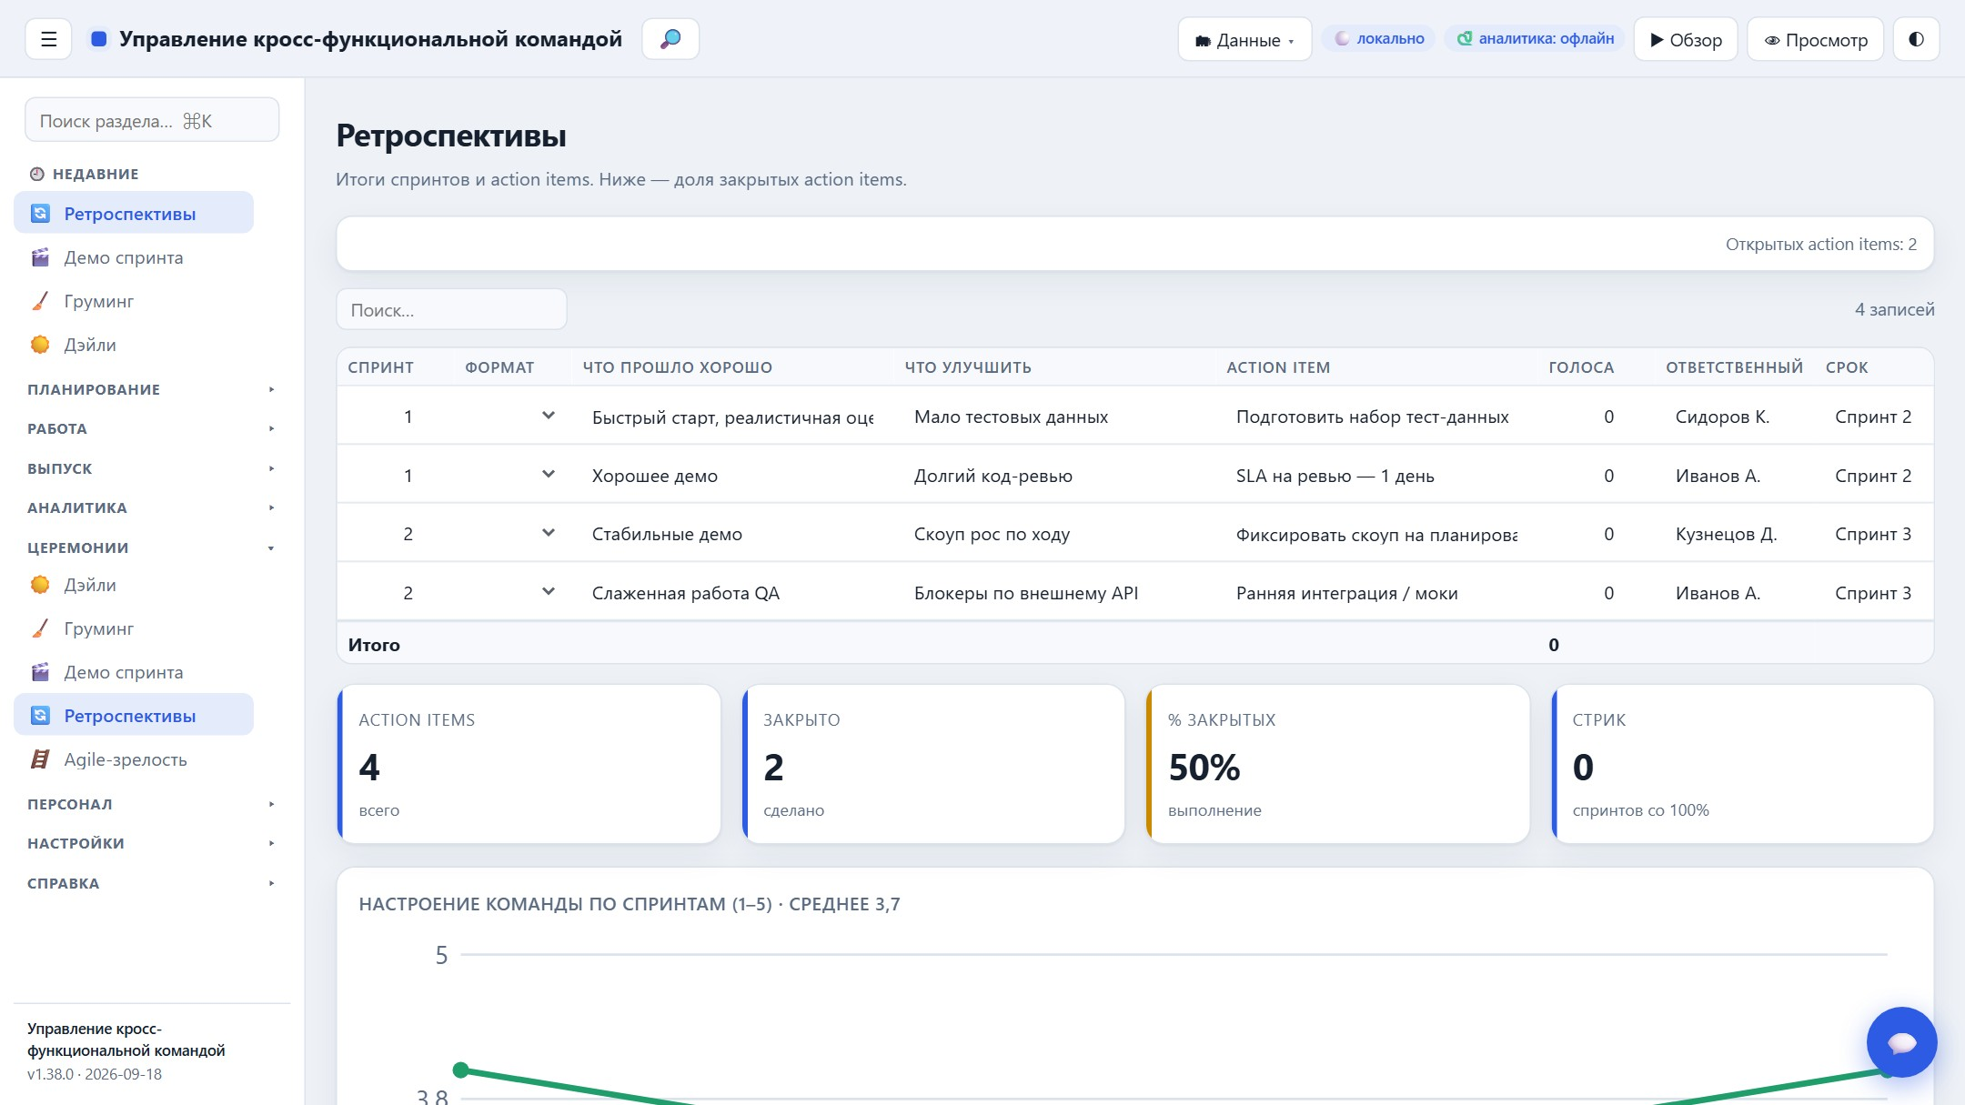
Ретроспективы: форматы, голоса, стрик
Раздел «Ретроспективы» дополнен геймификацией:
- Форматы ретро (Start/Stop/Continue, Mad/Sad/Glad, 4L, Sailboat, Starfish, DAKI).
- Dot-voting: голоса за пункты, сортировка по колонке «Голоса» для выбора тем.
- Стрик — спринты подряд со 100% закрытых action items.
- Настроение команды (1–5) с трендом по спринтам.
- Kudos — благодарности коллегам.
- Эксперименты — проверяемые гипотезы с метрикой и результатом.
- Team Radar — радар-диаграмма самооценки команды (текущий и прошлый спринт).
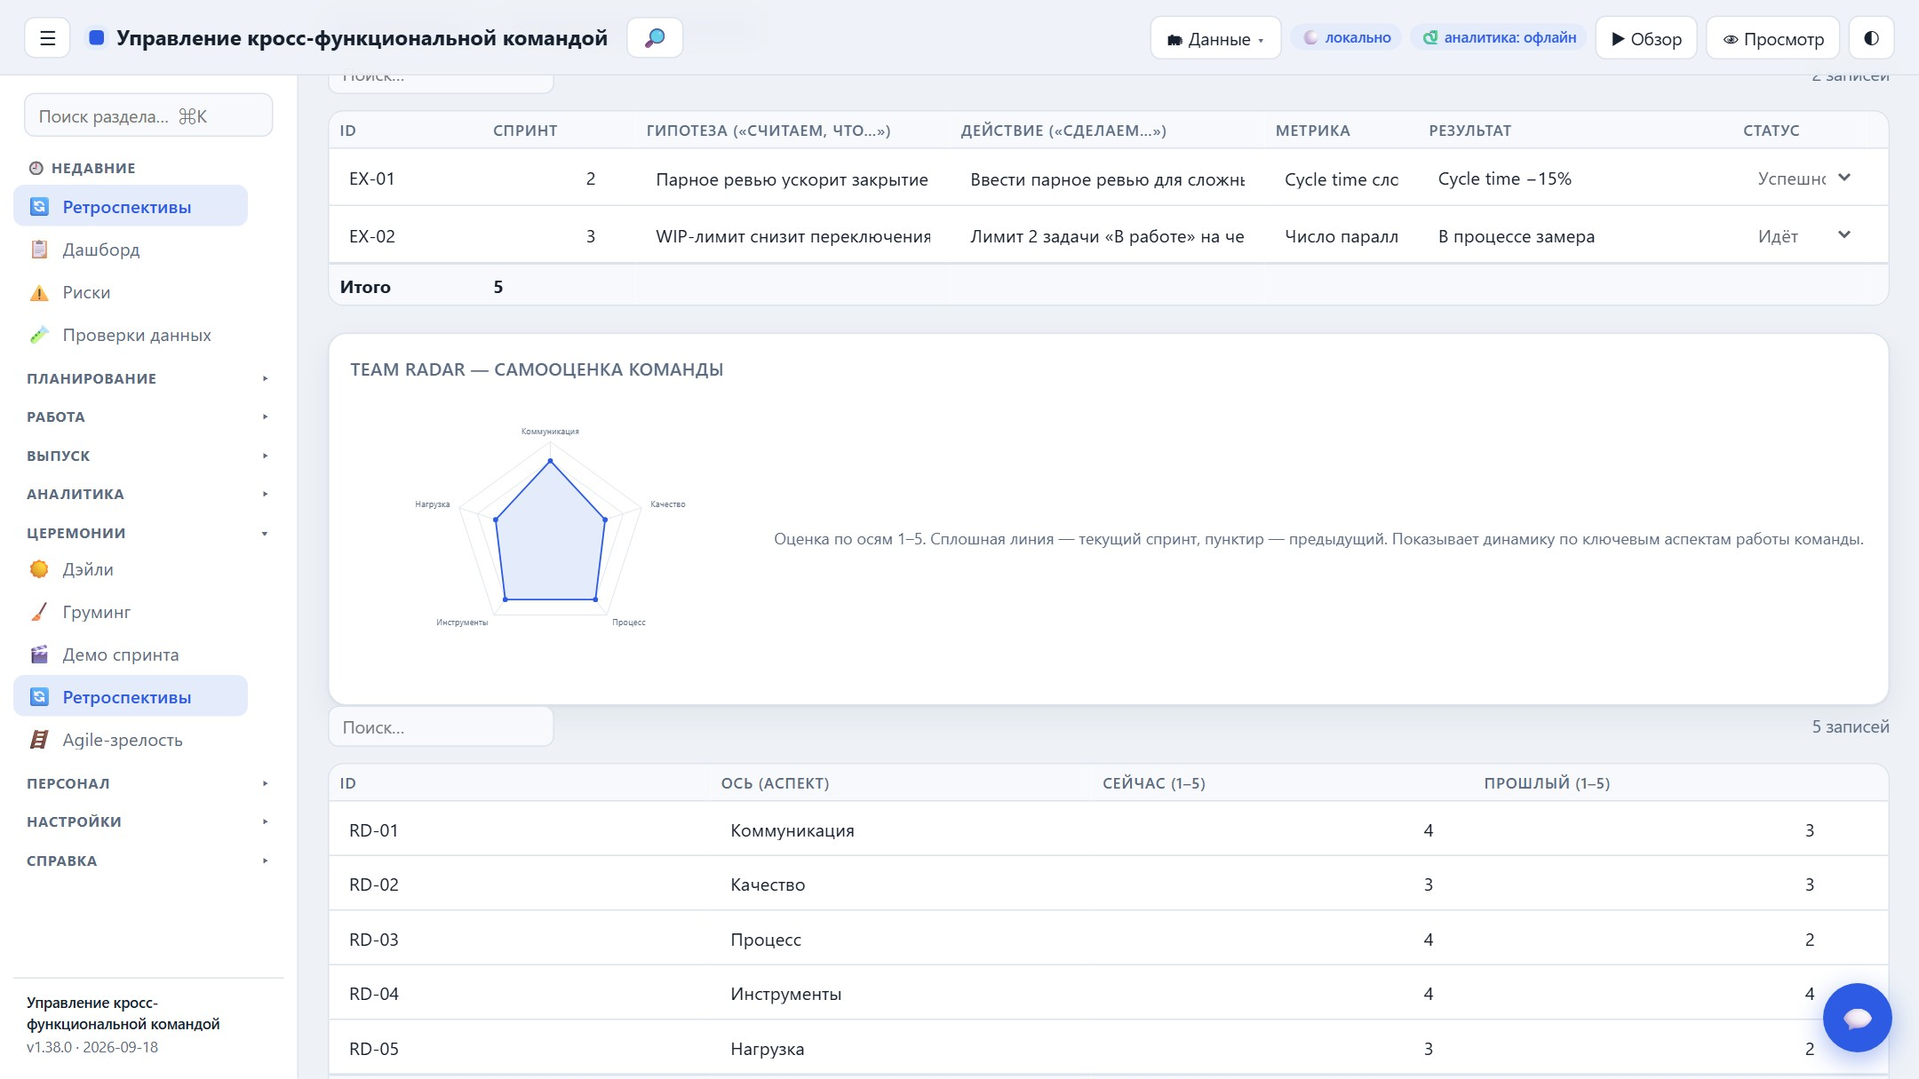
Настроение, эксперименты и Team Radar

9. Уровень Agile-зрелости
Раздел «Церемонии → Agile-зрелость» — самооценка зрелости процессов команды по трём фреймворкам, переключаемым вкладками: по Scrum, по Kanban и по SAFe. Для выбранного фреймворка показываются:
- измерения (критерии) фреймворка, каждое оценивается по шкале 1–5 (уровни: Начальный, Развивающийся, Определённый, Управляемый, Оптимизирующий);
- сводный уровень зрелости и средний балл, число измерений и самое слабое место;
- профиль-радар по измерениям и наглядная шкала уровней с описаниями;
- таблица оценки с индикатором прогресса и статусом по каждому измерению;
- рекомендации к переходу на следующий уровень.
- Scrum — роли, артефакты, события, Definition of Done, спринт-цель, самоорганизация, поставка ценности;
- Kanban — визуализация потока, WIP-лимиты, управление потоком, явные политики, каденции, метрики, эволюция;
- SAFe — семь ключевых компетенций (Team & Technical Agility, Agile Product Delivery, Enterprise Solution Delivery, Lean Portfolio Management, Organizational Agility, Continuous Learning Culture, Lean-Agile Leadership).
Кнопка «🧭 Обновить измерения» добавляет недостающие критерии; уровни правятся в таблице и сохраняются (в серверном режиме — в БД).
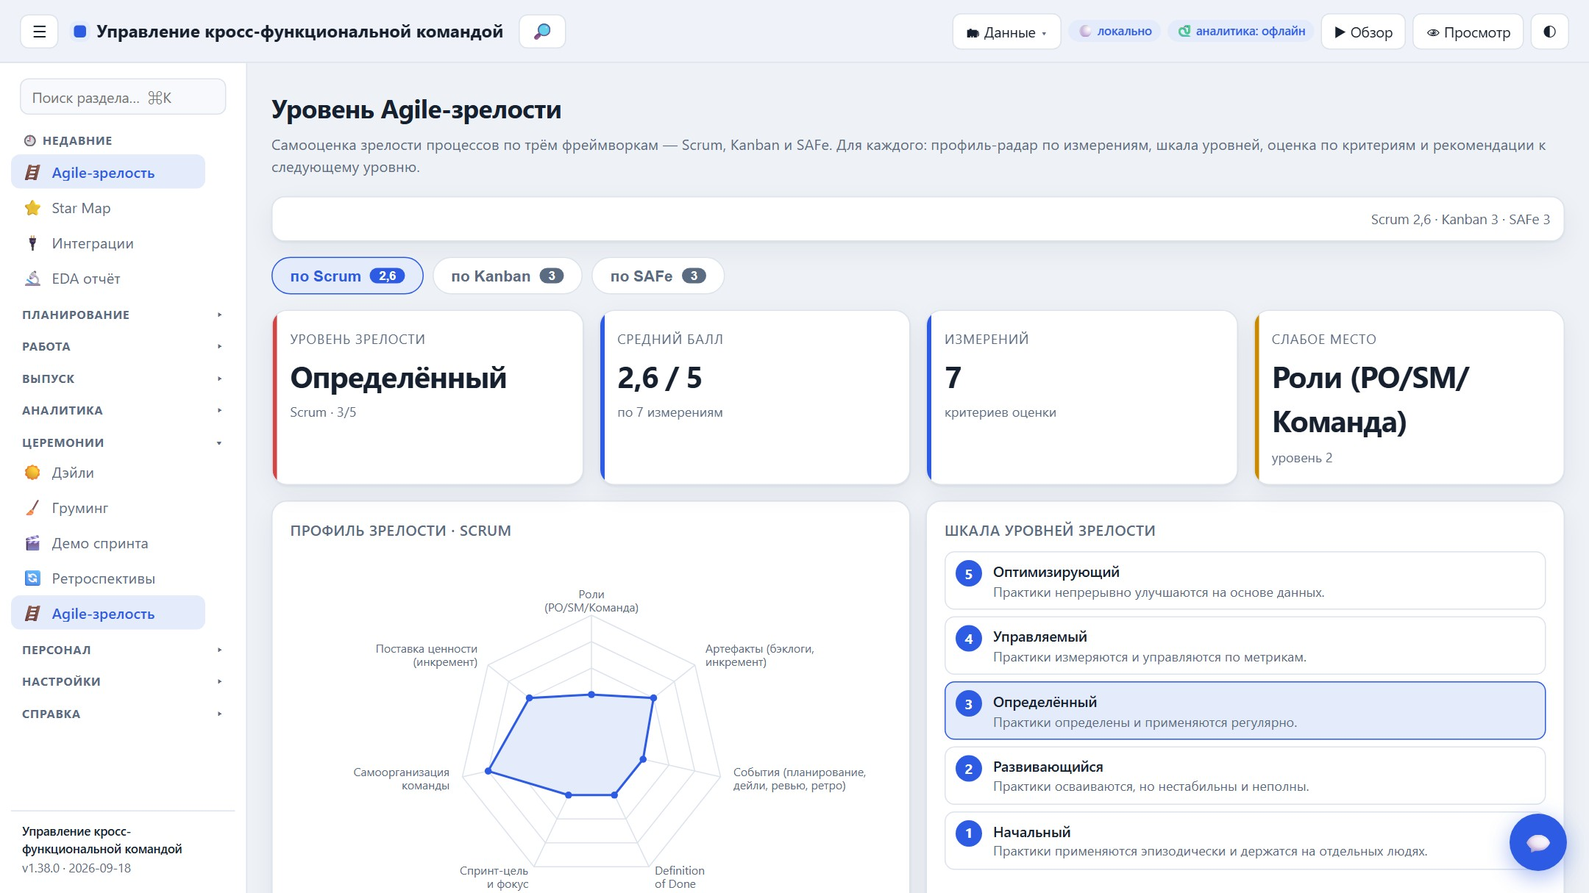
Уровень Agile-зрелости: вкладки Scrum/Kanban/SAFe, радар, шкала уровней и оценка по критериям

10. Персонал

10. График отпусков
Отпуска, больничные, отгулы и командировки — для учёта доступности при планировании.
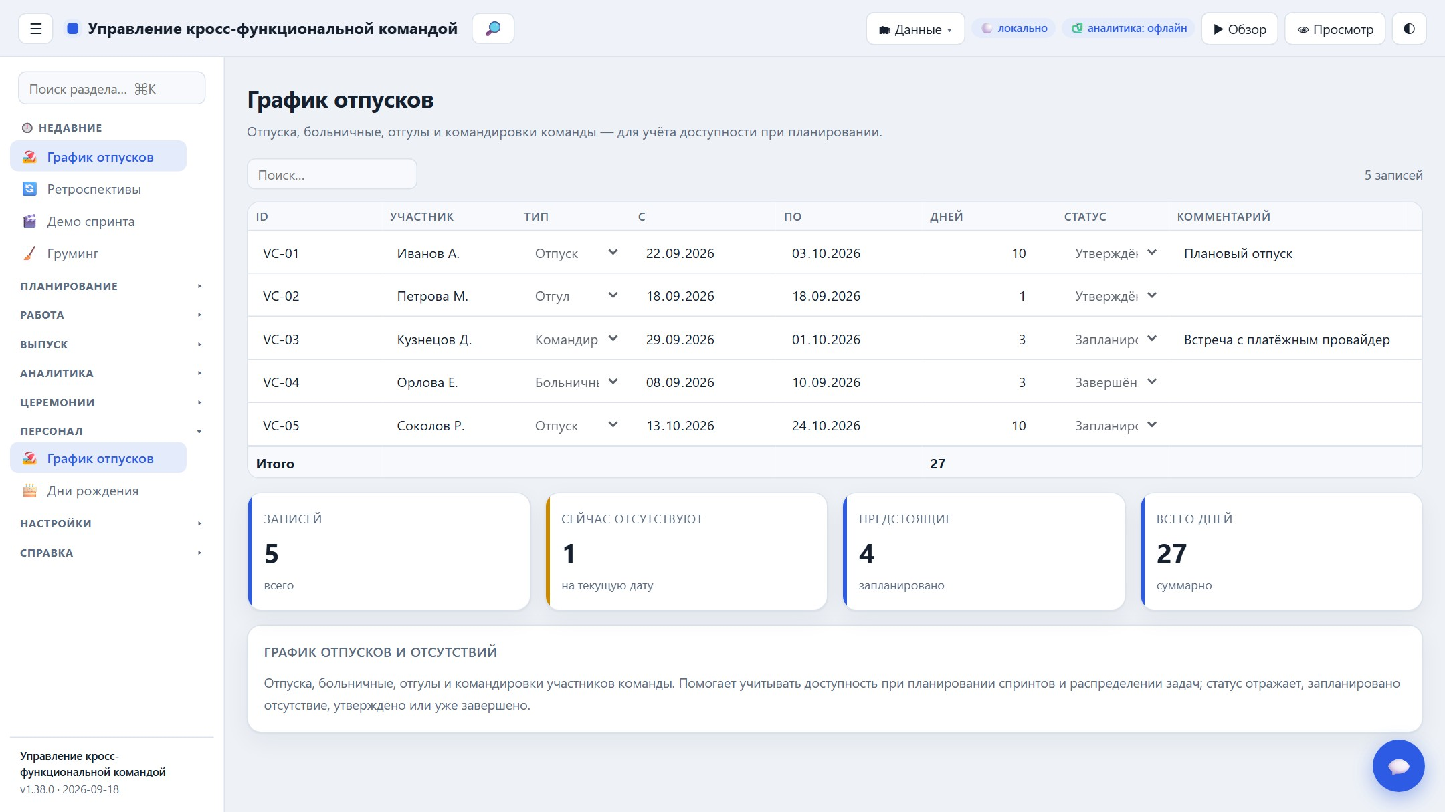
График отпусков

10. Дни рождения
Даты участников команды и ближайшие праздники с обратным отсчётом.
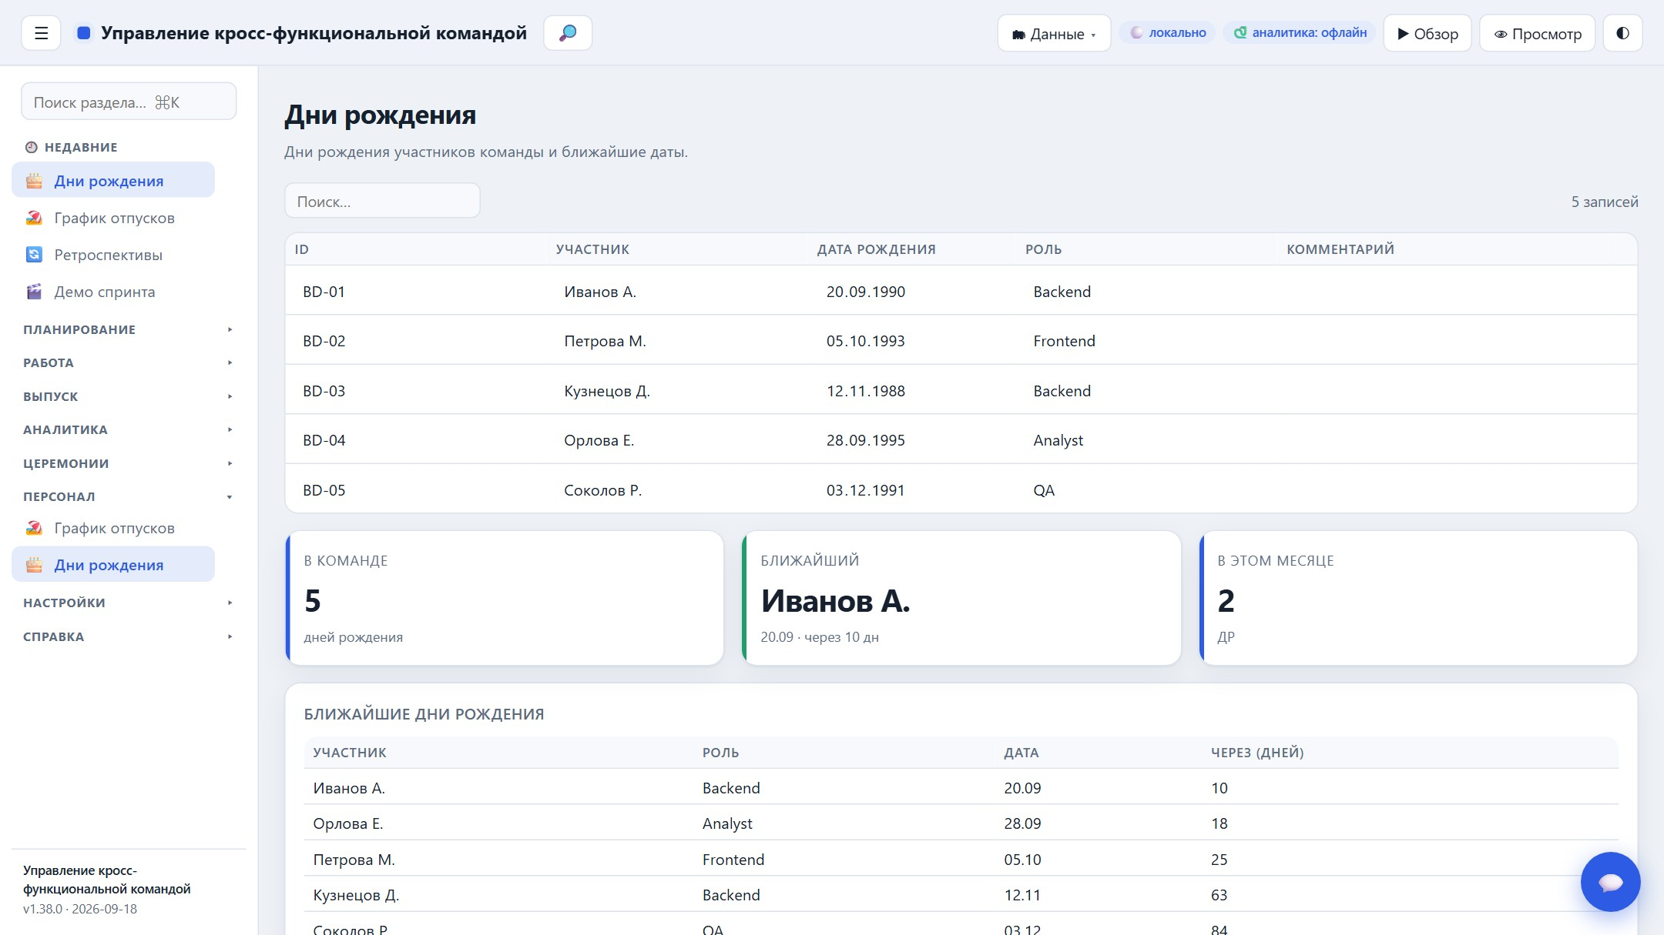
Дни рождения

11. Настройки

11. Бюджет
Стоимость по ёмкости и накопленный расход.
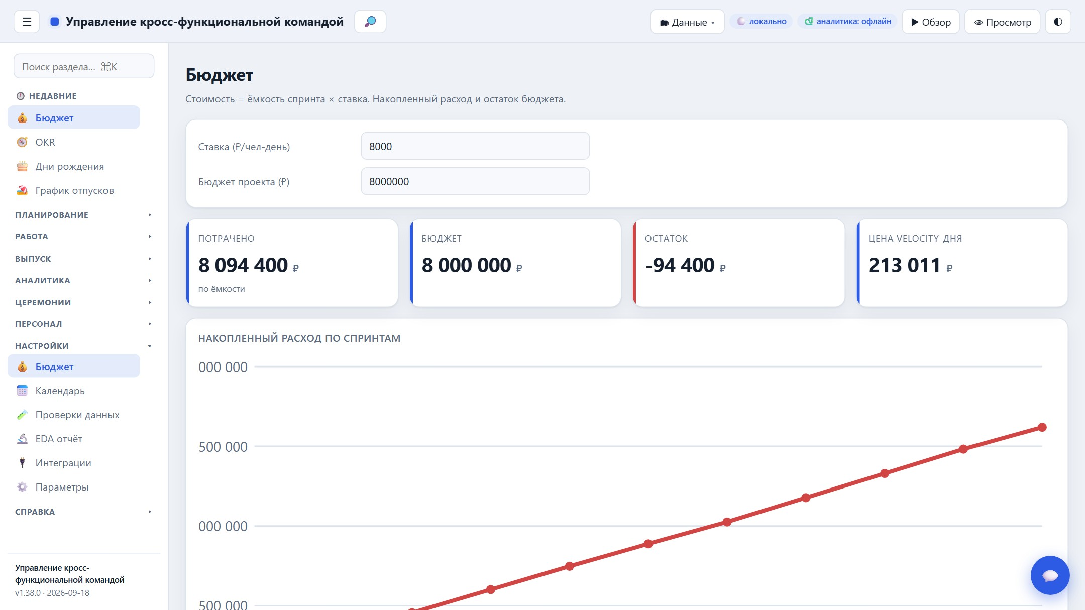
Бюджет

11. Контроль scope
Контроль scope (scope creep) — журнал изменений состава спринтов и релизов: добавления, переносы и удаления задач. Кнопка «Зафиксировать базовый состав» сохраняет текущее распределение задач по спринтам, «Сравнить с базовым» находит отличия и записывает их в лог. Авто-переносы незавершённых задач попадают сюда автоматически. Раздел доступен в группе «Настройки».
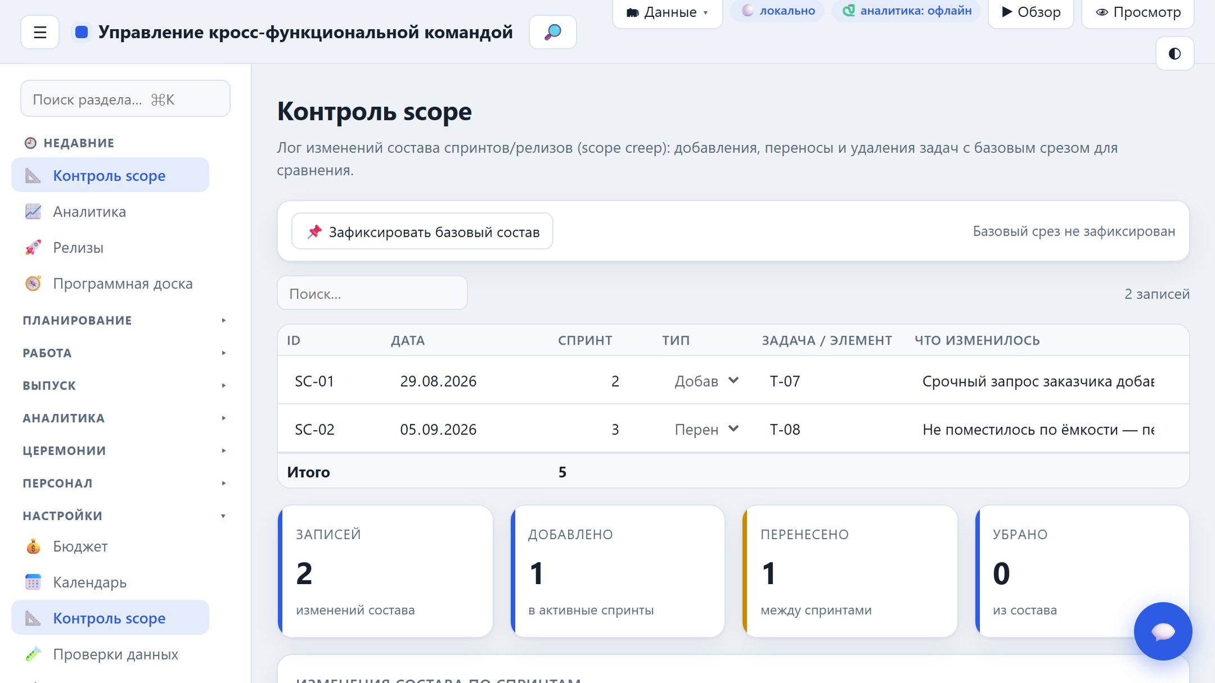

11. Параметры
Базовые настройки: старт, focus factor, Definition of Done. Доступно администратору.
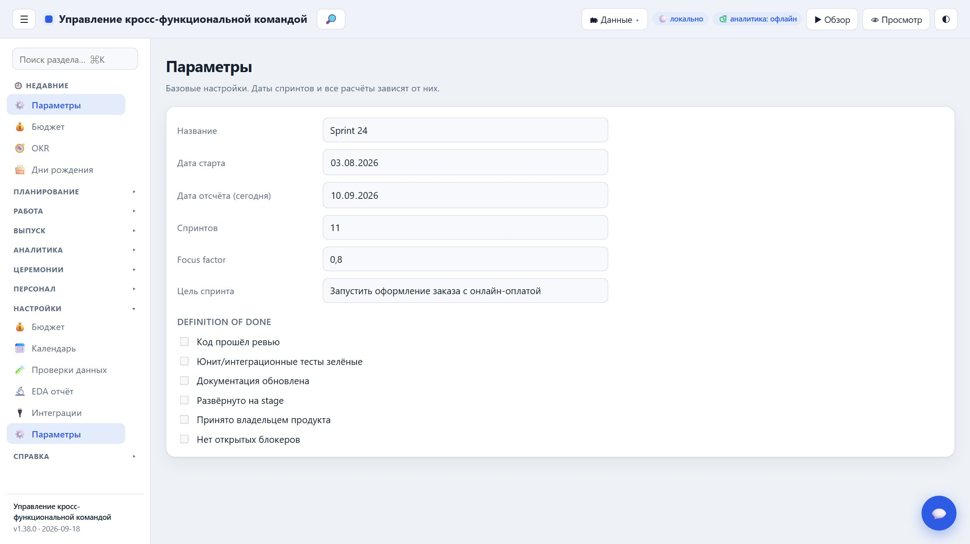
Параметры
Раздел «Календарь» хранит праздники и нерабочие дни — они учитываются при расчёте рабочих дней и ёмкости спринтов.
Новое в v1.40: Definition of Ready как чеклист рядом с Definition of Done; DoR/DoD работают как «ворота» на доске.

11. EDA отчёт (разведочный анализ данных)
Раздел «Настройки → EDA отчёт» строит автоматический разведочный анализ (Exploratory Data Analysis) по всем данным приложения — единый обзор «здоровья» данных, не требующий выгрузки в Excel:
- сводные показатели: число датасетов, записей и ячеек, общая полнота данных, количество аномалий;
- обзор датасетов: по каждому разделу — число записей, полей и полнота заполнения (с индикатором);
- числовые показатели: n, минимум, максимум, среднее, медиана и стандартное отклонение по оценкам задач, velocity, ёмкости, доступности, баллам рисков, RICE, настроению и техдолгу;
- распределения категорий: задачи по статусу, типу и ролям; дефекты по серьёзности; зависимости по статусу; техдолг по влиянию;
- кросс-таблица «спринт × статус»;
- аномалии и качество данных: осиротевшие ссылки, дубли ID, значения вне диапазона, пропуски (подробные проверки с авто-исправлением — в разделе «Проверки данных»).
Отчёт пересчитывается по текущим данным; кнопка «🖨 Печать / PDF» выводит его на печать или в PDF.
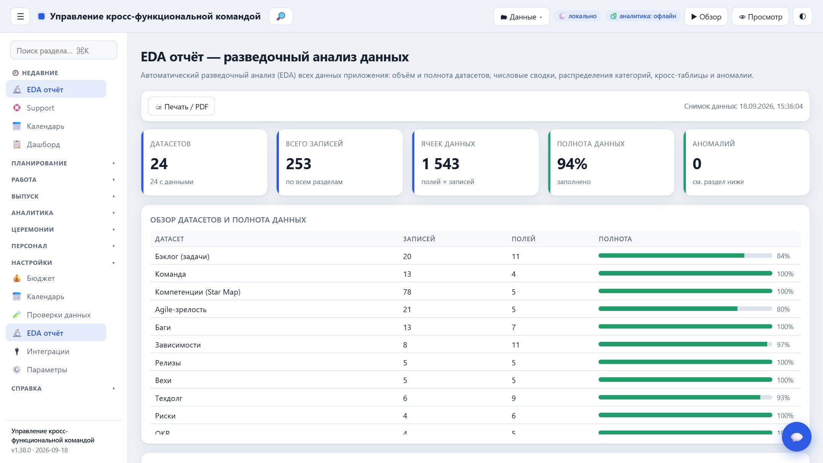
EDA отчёт: полнота датасетов, числовые сводки, распределения и аномалии

11. Интеграции — Atlassian
Раздел «Настройки → Интеграции» — каталог интеграций со всеми продуктами Atlassian. Для каждого продукта показывается статус подключения (в серверном режиме) и требуемые переменные окружения:
- Jira — создание задач в проекте Jira Cloud;
- Jira Service Management — клиентские запросы и инциденты (Service Desk);
- Jira Product Discovery — проект для идей и их приоритизации;
- Confluence — публикация страниц (сводок и отчётов) в пространстве;
- Compass — каталог компонентов и здоровье сервисов;
- Bitbucket — создание issue в репозитории;
- Trello — создание карточек на доске;
- Opsgenie — алерты дежурной смены (on-call);
- Statuspage — инциденты на статус-странице;
- Bamboo — запуск сборки плана CI/CD.
Ключи и адреса задаются на сервере переменными окружения (Jira, JSM, JPD, Confluence и Compass используют один аккаунт Atlassian: e-mail + API-токен). Кнопка «Проверить» у настроенного продукта отправляет тестовое действие. Действия выполняются на сервере, поэтому доступны в серверном режиме.
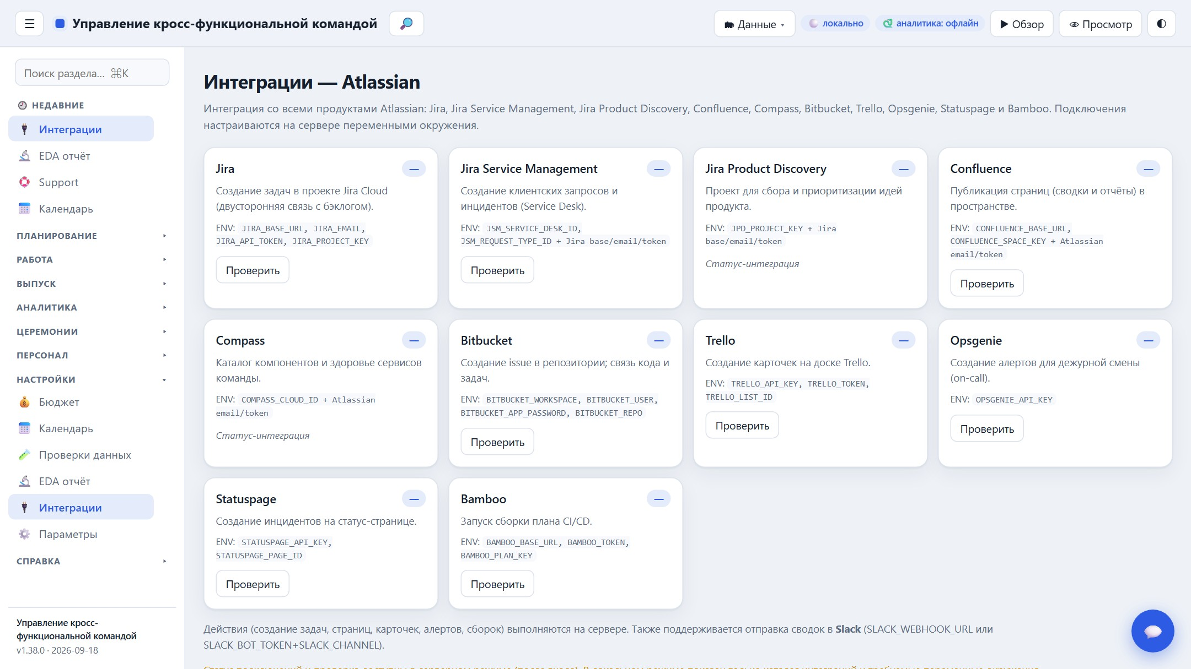
Интеграции: каталог продуктов Atlassian со статусом подключения

12. Помощник (чат-бот)
Кнопка «💬» в правом нижнем углу открывает встроенного помощника. Он отвечает по данным проекта (velocity, health, баги, зависимости, бюджет, прогноз), подсказывает «что требует внимания», объясняет методологии, ищет ответы в FAQ и открывает нужный раздел по запросу. Работает офлайн, без внешних сервисов.
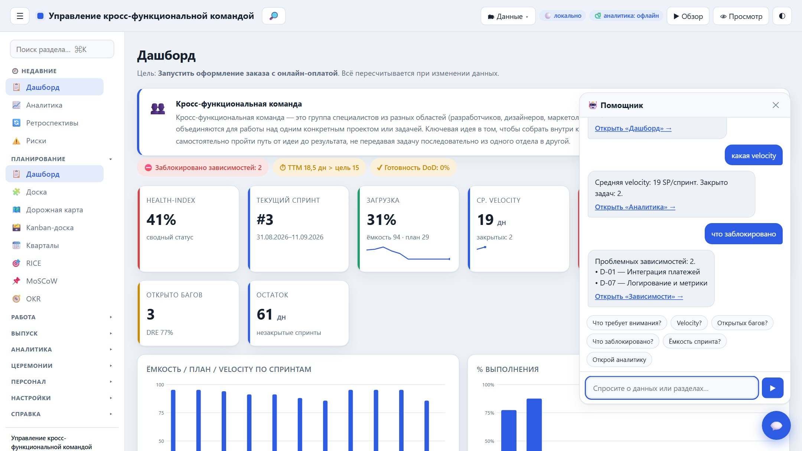
Помощник: ответы по данным проекта

13. Справка и журнал событий
Раздел «FAQ» — частые вопросы со справкой и поиском по категориям.
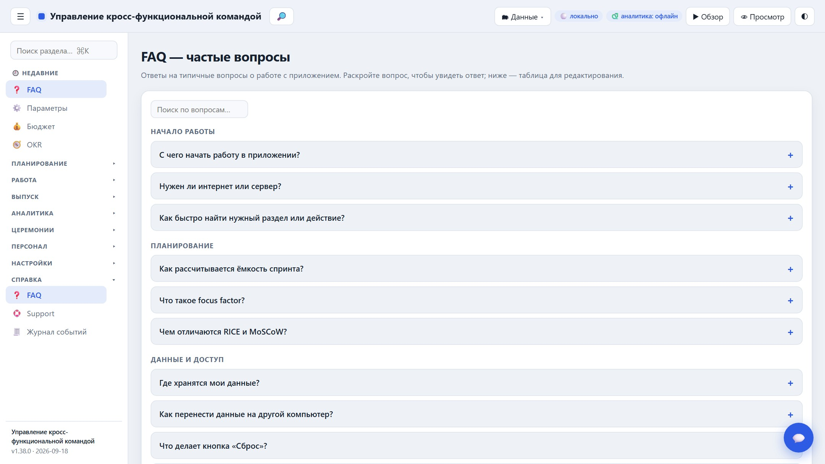
FAQ — частые вопросы

13.1 Support — документация и поддержка
Раздел «Support» (группа «Справка») — единый центр загрузки документов по приложению и каналов поддержки. Карточки-ссылки скачивают файлы с сервера приложения (папка /docs):
- Руководство пользователя (DOCX);
- Иллюстрированное описание (DOCX);
- Презентация приложения (PPTX);
- Видео-обзор (MP4).
Блок «Поддержка и ссылки» ведёт в репозиторий GitHub, к форме создания issue и к разделу FAQ. Важно: руководство администратора в раздел «Support» не входит — оно распространяется отдельно, только для администраторов.
Раздел «Журнал событий» доступен всем: показывает «Историю изменений» (версии приложения). Администратору дополнительно доступен полный журнал всех событий сервера.
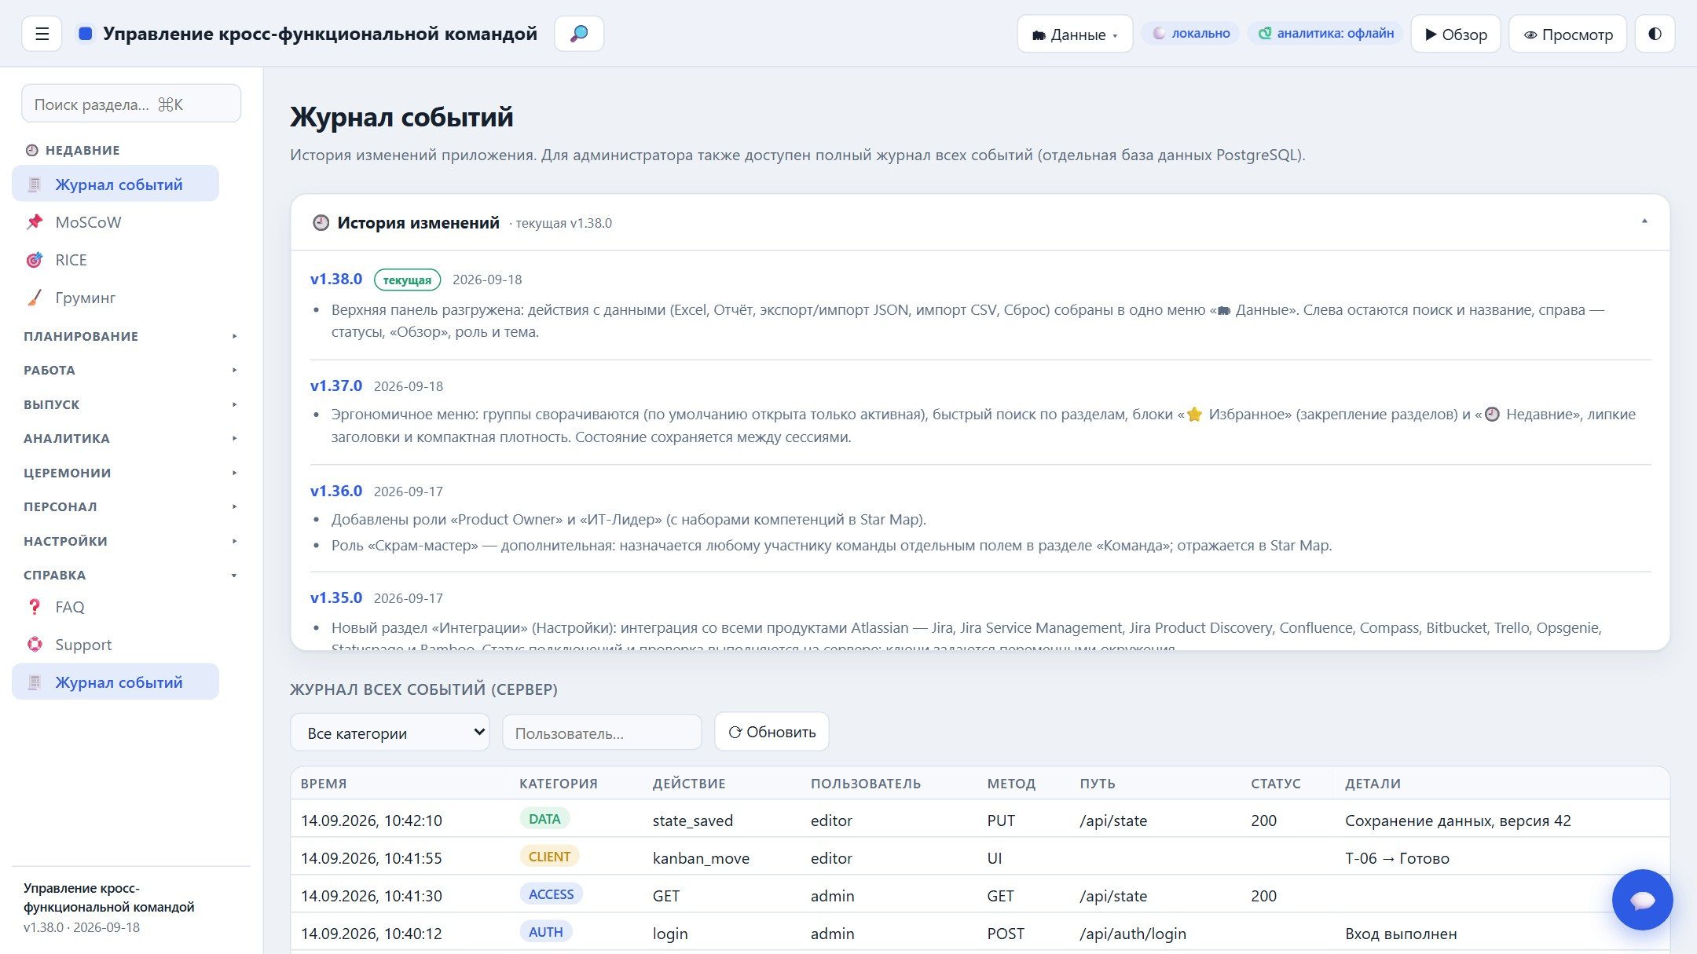
Журнал событий и история изменений

14. Экспорт, импорт и сброс
- «📊 Отчёт» — формирует отчёт-презентацию по спринту в формате PPTX. По кнопке открывается выбор спринта: конкретный спринт или «Весь проект» (сводный отчёт). Отчёт включает титульный слайд, ключевые метрики и ВСЕ диаграммы приложения: ёмкость/план/velocity, % выполнения, баги (всего/закрыто и по серьёзности), Time to Market, настроение команды, MoSCoW, Team Radar, а также графики аналитики — сгорание (burndown), burn-up, поток задач (CFD), cycle time, распределение объёма по типам и ролям, загрузку по ролям и кварталам; тренд техдолга, прогресс OKR, топ RICE, диаграммы Ганта и Исикавы, матрицу рисков и метрики прогноза (предсказуемость, throughput, Монте-Карло, DRE). Для выбранного спринта добавляются его метрики и список задач. Требуется интернет для загрузки модуля.
- «Excel» — выгрузка всех разделов в книгу .xlsx с формулами и форматированием.
- «JSON» — выгрузка всех данных в файл для резервной копии.
- «Импорт» — загрузка данных из JSON (администратор).
- «Сброс» — возврат к исходному демонстрационному набору (администратор; необратимо — сделайте экспорт заранее).
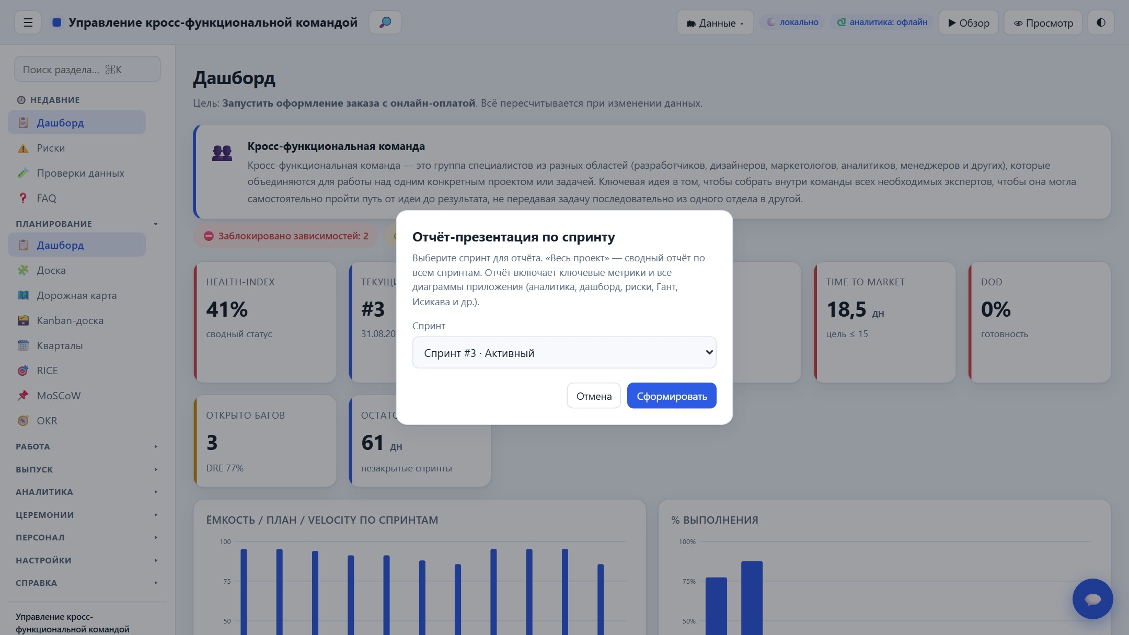
Выбор спринта при формировании отчёта-презентации

15. Горячие клавиши и советы
- Ctrl/⌘+K — командная палитра: быстрый переход к разделу или действию.
- «☰» — свернуть/развернуть боковое меню.
- Кнопка темы — переключение светлой и тёмной темы.
- Блокеры из «Дэйли» удобно переводить в задачи «Бэклога» или во «Внешние зависимости».
- Регулярно выгружайте JSON или Excel как резервную копию.

16. Автоматизация
Приложение берёт на себя рутинные операции планирования — от наполнения спринта до контроля качества данных. Все автоматизации работают по существующим данным проекта, офлайн, и доступны редактору и администратору.

16.1 Приоритет и авто-набор спринта
На экране «Бэклог» над таблицей появились инструменты автоматического планирования:
- «↕ По приоритету (RICE/MoSCoW)» — сортирует бэклог по совокупному приоритету: сначала оценка RICE, затем класс MoSCoW (Must → Should → Could → Won't). При сортировке приоритет проставляется прямо в задачу — в колонку «Приоритет» (MoSCoW-категория или RICE-балл), так что ранг виден без открытия RICE/MoSCoW.
- «⚙ Авто-набор спринта» — наполняет выбранный спринт задачами из бэклога в пределах ёмкости, соблюдая приоритет, готовность по грумингу и зависимости (задача не попадёт в спринт раньше того, от чего зависит).
- Счётчик «Готовы к спринту (по грумингу)» показывает, сколько задач прошли груминг и готовы к взятию в работу.
Бэклог: приоритет и флаг DoR в задаче, сортировка и авто-набор спринта по ёмкости

16.2 Отпуска и ёмкость спринта
Отпуска, больничные и отгулы из раздела «Отпуска» автоматически уменьшают ёмкость спринта: пересечение периода отсутствия со сроками спринта вычитается из доступных человеко-дней. Ёмкость на дашборде и в аналитике всегда отражает реальную доступность команды.

16.3 Церемонии → задачи и зависимости
Итоги церемоний переносятся в рабочие данные одной кнопкой:
- «Дэйли»: «⛔ Блокеры → в «Зависимости»» — открытые блокеры становятся внешними зависимостями.
- «Демо»: «🔧 «На доработку» → в «Бэклог»» — пункты с итогом «На доработку» превращаются в задачи бэклога.
- «Ретро»: «📋 Action items → в «Бэклог»» — открытые action items ретроспективы становятся задачами.
Повторные нажатия не создают дублей — уже перенесённые пункты пропускаются.

16.4 Готовность задачи (DoR) и синхронизация оценки
Когда элемент груминга получает статус «Готово к спринту», связанная задача теперь узнаёт об этом. Кнопка «✅ Синхронизировать готовность (DoR)» на экране «Груминг» проставляет на задаче флаг «DoR» (колонка в «Бэклоге») и подтягивает оценку из груминга. Авто-набор спринта считает такие задачи готовыми (Definition of Ready).

16.5 Проверки данных
Раздел «Настройки → Проверки данных» — автоматический контроль целостности. Он находит дубли ID, статус «Готово» без даты завершения, «В работе» без даты старта, задачи без оценки, осиротевшие зависимости и ссылки RICE/MoSCoW/Груминга на несуществующие задачи, формулы от старого импорта, несоответствие роли задачи роли её исполнителя из «Команды» (с авто-синхронизацией), циклы зависимостей и конфликты расписания (задача стоит раньше своей зависимости), а также проблемы релизов: пересечения и пропуски диапазонов спринтов, некорректный диапазон и ссылки на несуществующий релиз. Кнопка «🧹 Исправить автоматически» чинит всё, что можно без потери смысла; циклы, конфликты и пересечения помечаются для ручного разбора.
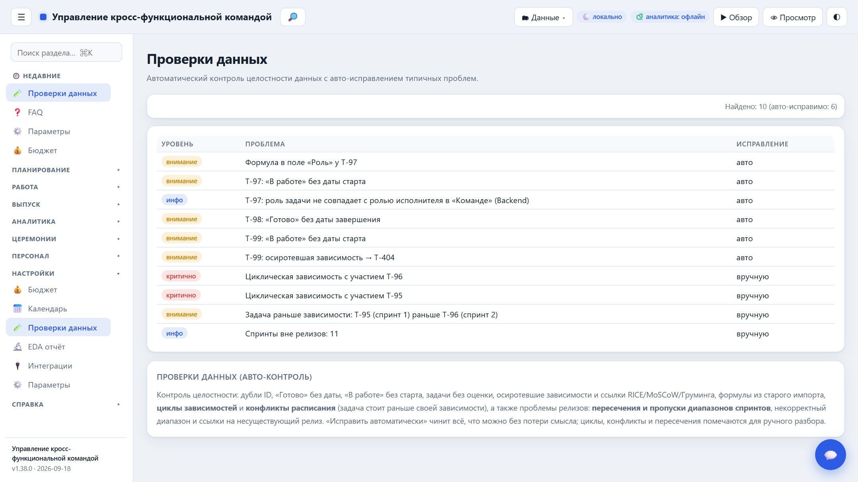
Проверки данных: целостность, циклы и конфликты зависимостей с авто-исправлением

16.6 Конфликты и циклы зависимостей
Если задача запланирована в спринт раньше своей зависимости или зависимости образуют цикл, приложение выводит предупреждающий баннер на «Диаграмме Ганта» и в разделе «Зависимости», а также отражает эти проблемы в «Проверках данных». Это помогает поймать нереализуемый план до старта спринта.

16.7 Отчёт по завершению спринта
Когда все задачи спринта переходят в статус «Готово», на «Дашборде» появляется предложение сформировать отчёт по этому спринту — кнопка «📊 Сформировать отчёт» открывает выбор спринта с уже выбранным завершённым спринтом. Автоматизация по событию, без внешнего планировщика.

16.8 Импорт из CSV / Jira
Кнопка «CSV» в шапке импортирует задачи из CSV- или Jira-выгрузки в «Бэклог». Столбцы распознаются автоматически по заголовкам (Summary/Задача → название, Issue key → ID, Story Points → оценка, Assignee, Status, Sprint), статусы приводятся к «To Do / В работе / Готово». Разделитель (запятая, точка с запятой, табуляция) определяется автоматически. Импорт доступен редактору и администратору.

16.9 Помощник выполняет действия
Встроенный помощник не только отвечает, но и выполняет команды по данным проекта. Примеры: «набери спринт 3» (авто-набор), «сортируй бэклог по приоритету», «исправь данные», «создай задачу <название>», «перенеси T-05 в спринт 4», «добавь в груминг все незаполненные», «синхронизируй готовность». Действия, изменяющие данные, доступны редактору и администратору.

17. Справочник элементов управления (каждая кнопка)
Полный перечень кнопок и элементов управления по всем экранам: назначение и логика работы каждого. Доступность части действий зависит от роли (Просмотр / Редактор / Администратор) — см. главу 4.

17.1 Верхняя панель (шапка)
- «☰» (меню) — сворачивает и разворачивает боковое меню разделов. Как работает: переключает ширину бокового меню; на узких экранах открывает его поверх контента с затемнением фона.
- «🔎» (поиск) — открывает командную палитру — быстрый переход к разделу или запуск действия. Как работает: то же, что Ctrl/⌘+K; ввод фильтрует список разделов и действий, выбор выполняет переход или команду.
- «🗂 Данные» (меню) — единое меню действий с данными: экспорт в Excel, отчёт по спринту (PPTX), экспорт и импорт JSON, импорт CSV/Jira и сброс данных. Как работает: нажатие раскрывает выпадающий список; выбор пункта выполняет действие и закрывает меню. Раньше эти кнопки располагались в шапке по отдельности — теперь собраны в одном месте, чтобы разгрузить верхнюю панель.
- «📗 Экспорт в Excel» (в меню «Данные») — выгружает все разделы в книгу .xlsx с формулами и форматированием. Как работает: собирает листы по всем коллекциям данных, формирует .xlsx и скачивает его; записывает событие в журнал.
- «📊 Отчёт» — формирует отчёт-презентацию по спринту в формате PPTX. Как работает: открывает окно выбора спринта; по «Сформировать» генерирует презентацию прямо в браузере (титул, ключевые метрики и графики). Требуется интернет для загрузки модуля генерации.
- «JSON» — экспортирует все данные в файл .json для резервной копии или переноса. Как работает: сериализует полное состояние приложения и скачивает файл planirovanie_data.json.
- «Импорт» — загружает данные из ранее сохранённого JSON (заменяет всё состояние). Как работает: доступно только администратору; открывает выбор файла, разбирает JSON, применяет миграцию и перерисовывает интерфейс.
- «CSV» — импортирует задачи из CSV- или Jira-выгрузки в «Бэклог». Как работает: доступно редактору/администратору; автоматически определяет разделитель и сопоставляет столбцы (Summary/Задача, Issue key, Story Points, Assignee, Status, Sprint), добавляя задачи к бэклогу.
- «Сброс» — возвращает все данные к исходному демонстрационному набору. Как работает: доступно только администратору; после подтверждения заменяет состояние на демонстрационное — операция необратима, поэтому предварительно рекомендуется экспорт.
- Индикатор «⚪ локально / 🟢 сервер» — показывает режим хранения данных (это статус, не кнопка). Как работает: отражает, работает ли приложение офлайн (в браузере) или подключено к серверу с общей базой.
- Индикатор «🐍 аналитика» — показывает доступность Python-сервиса аналитики (статус). Как работает: зелёный — сервис онлайн, серый — офлайн (метрики считаются на клиенте).
- «▶ Обзор» — запускает видеообзор — автоматический тур по разделам приложения. Как работает: последовательно открывает разделы с подписями; можно остановить в любой момент.
- «👁 Просмотр / ✎ Редактор / 🛡 Администратор» — переключает режим доступа (роль). Как работает: открывает меню ролей; в локальном режиме переключает роль (для администратора может потребоваться код), в серверном — вход, выход и управление пользователями.
- «◐» (тема) — переключает светлую и тёмную тему оформления. Как работает: инвертирует тему интерфейса и перерисовывает текущий экран.

17.2 Меню ролей и доступ
Открывается кнопкой роли в шапке.
- Просмотр / Редактор / Администратор (локальный режим) — выбор текущей роли. Как работает: Просмотр — только чтение; Редактор — правит данные во всех разделах, кроме «Параметров», «Сброса» и «Импорта»; Администратор — полный доступ. Переход в «Администратор» может запросить код доступа.
- «⚙️ Коды доступа» (администратор) — задаёт коды для входа в режимы «Редактор»/«Администратор». Как работает: открывает окно с полями кодов; «Сохранить» — применяет, «Очистить коды» — убирает, «Отмена» — закрывает без изменений.
- «🔑 Войти» / «🚪 Выйти» / «👥 Пользователи и роли» (серверный режим) — авторизация и управление учётными записями. Как работает: в серверном режиме роль определяется учётной записью; «Пользователи и роли» доступно администратору.

17.3 Общие элементы таблиц (во всех разделах с таблицами)
Большинство разделов используют единый редактируемый список с одинаковым набором элементов.
- «+ Добавить» — добавляет новую строку (запись) в таблицу. Как работает: создаёт пустую запись (с автоматическим ID, если он предусмотрен), прокручивает к ней и ставит курсор в первое поле; доступно редактору и администратору.
- Поле «Поиск…» — фильтрует строки таблицы по подстроке. Как работает: скрывает строки, в которых нет введённого текста; счётчик справа показывает «видно из всего».
- Заголовок столбца (клик) — сортирует таблицу по этому столбцу. Как работает: числа сортируются по значению, текст — по алфавиту (русская локаль); повторный клик меняет направление; стрелка ▲/▼ показывает текущее направление.
- «✕» в строке — удаляет запись. Как работает: удаляет строку и показывает всплывающее «Отменить» — нажатие возвращает строку обратно; доступно редактору.
- Ячейки (поля ввода и списки) — редактирование значений прямо в таблице. Как работает: поддерживаются текст, число, дата, выпадающий список и ссылка на задачу; любое изменение сразу сохраняется и пересчитывает связанные метрики и графики. Строка «Итого» внизу суммирует числовые столбцы.

17.4 Помощник (чат-бот)
- «💬» (открыть помощника) — открывает и закрывает панель помощника. Как работает: первое открытие показывает приветствие и подсказки-кнопки.
- «✕» в панели — закрывает панель помощника. Как работает: скрывает окно, история диалога сохраняется до перезагрузки.
- «▶» (отправить) и Enter — отправляет вопрос или команду. Как работает: помощник распознаёт запрос, отвечает по данным проекта или выполняет действие и предлагает открыть нужный раздел.
- Кнопки-подсказки (чипы) — готовые частые вопросы одним нажатием. Как работает: подставляют вопрос и сразу отправляют его помощнику.
- Команды-действия — помощник не только отвечает, но и выполняет операции. Как работает: «набери спринт N», «сортируй бэклог», «исправь данные», «создай задачу …», «перенеси T-05 в спринт 4», «добавь в груминг все незаполненные», «синхронизируй готовность»; изменяющие данные команды — для редактора/администратора.

17.5 Дашборд
- KPI-карточки — сводные показатели проекта; кликабельны. Как работает: клик по карточке открывает связанный раздел (например, «Открыто багов» → «Баги»). Цвет карточки отражает статус (норма/внимание/критично).
- Блок «Что требует внимания» — автоматические сигналы о проблемах. Как работает: формируется из данных (блокеры, перегрузка спринта, просроченные action items, конфликты и циклы зависимостей, переоткрытые баги, WIP и др.); клик по сигналу открывает соответствующий раздел.
- «📊 Сформировать отчёт» (подсказка о завершённом спринте) — предлагает отчёт, когда спринт полностью готов. Как работает: появляется, если все задачи спринта в статусе «Готово»; открывает окно отчёта с уже выбранным этим спринтом.

17.6 Kanban-доски
- Вкладки досок — переключение между досками (Все задачи, роли, Релизная доска, Состав релизов). Как работает: выбранная доска показывает свой набор колонок и карточек; выбор запоминается.
- «＋ Доска» (администратор) — создаёт новую доску. Как работает: запрашивает название и тип (роль, все задачи или релизы) и добавляет доску с колонками по умолчанию.
- Фильтр «Все спринты» — ограничивает карточки выбранным спринтом. Как работает: на досках задач показывает только карточки выбранного спринта; на релизной доске не применяется.
- «＋ Колонка» (администратор) — добавляет новый статус-колонку на доску. Как работает: запрашивает название статуса; задачи можно будет перетащить в новую колонку.
- «✎ Переименовать» / «🗑 Удалить доску» (администратор) — управление текущей доской. Как работает: переименование меняет подпись вкладки; удаление недоступно для последней доски; задачи и их статусы при удалении доски не меняются.
- «✕» на заголовке колонки (администратор) — удаляет пустую колонку-статус. Как работает: работает только если в колонке нет карточек — иначе просит сначала перенести карточки.
- Кнопки «◀ ▶» на карточке — сдвигают карточку на колонку назад/вперёд. Как работает: меняют статус задачи (или релиза) на соседний; для задач автоматически проставляются даты старта/завершения; изменение синхронно отражается в «Бэклоге», «Дорожной карте», Ганте и аналитике.
- Перетаскивание карточки (drag & drop) — перенос между колонками. Как работает: то же, что «◀ ▶», но в любую колонку; на релизной доске меняет статус релиза.
- «＋ Релиз» (доска «Состав релизов») — создаёт новый релиз для ручного формирования. Как работает: создаёт релиз без диапазона спринтов; далее его наполняют перетаскиванием задач.
- Перетаскивание задачи в колонку релиза (доска «Состав релизов») — явно включает задачу в релиз. Как работает: проставляет у задачи поле «Релиз» (приоритетнее расчёта по спринтам); «Без релиза» возвращает авто-привязку по спринту. Явно привязанные задачи помечаются значком 📌.

17.7 Бэклог
- «↕ По приоритету (RICE/MoSCoW)» — сортирует бэклог по приоритету и проставляет его в задачи. Как работает: упорядочивает по классу MoSCoW, затем по баллу RICE; одновременно записывает приоритет в столбец «Приоритет».
- Выбор спринта + «⚙ Авто-набор спринта» — наполняет спринт задачами по ёмкости. Как работает: жадно добавляет готовые задачи из бэклога в выбранный спринт в пределах его ёмкости, соблюдая приоритет, готовность по грумингу и зависимости (задача не попадёт раньше того, от чего зависит).
- Счётчик «Готовы к спринту» — сколько задач прошли груминг (показатель, не кнопка). Как работает: считает задачи с признаком готовности (Definition of Ready).
- Столбец «Релиз» — явная привязка задачи к релизу. Как работает: выбор релиза из списка; имеет приоритет над авто-расчётом состава релиза по спринтам.
- Столбец «DoR» — признак готовности задачи к спринту. Как работает: заполняется вручную или синхронизацией из груминга; учитывается авто-набором спринта.

17.8 Команда
- Таблица участников — состав команды: имя, роль, доступность, отсутствия. Как работает: роль участника определяет, на какую доску Kanban попадают его задачи; доступность и отсутствия влияют на расчёт ёмкости спринтов.

17.9 Приоритизация: RICE, MoSCoW, Груминг
- «+ В RICE» / «+ В MoSCoW» / «+ В груминг» — добавляет выбранную задачу из «Бэклога». Как работает: над таблицей выбирается задача, кнопка добавляет запись с автозаполнением названия и оценки и связью-ссылкой; уже добавленные задачи из списка исключаются.
- «✅ Синхронизировать готовность (DoR)» (Груминг) — переносит готовность и оценку в задачи. Как работает: у задач, чей элемент груминга «Готово к спринту», проставляет флаг «DoR» и подтягивает оценку из груминга.

17.10 Гант и Зависимости
- Поля «Спринт» и «Зависит от» (Гант) — быстрое изменение размещения и связей. Как работает: меняют спринт задачи и её зависимость прямо в таблице под диаграммой; диаграмма и метрики пересчитываются.
- Баннер «Проблемы расписания зависимостей» — предупреждение о конфликтах и циклах. Как работает: появляется на Ганте и в «Зависимостях», если задача стоит раньше своей зависимости или зависимости образуют цикл.

17.11 Релизы
- Строка релиза «▸ / ▾» — раскрывает и сворачивает состав релиза. Как работает: показывает стори, задачи и дефекты, попадающие в диапазон спринтов релиза (или привязанные явно).
- Ссылки-элементы состава — переход к элементу. Как работает: клик по элементу открывает «Бэклог» или «Баги».

17.12 Церемонии
- «⛔ Блокеры → в «Зависимости»» (Дэйли) — переносит открытые блокеры в раздел «Зависимости». Как работает: создаёт записи внешних зависимостей из блокеров; повторный запуск не создаёт дублей.
- «🔧 «На доработку» → в «Бэклог»» (Демо) — создаёт задачи из пунктов демо с итогом «На доработку». Как работает: добавляет задачи в бэклог; уже перенесённые пункты пропускаются.
- «📋 Action items → в «Бэклог»» (Ретро) — создаёт задачи из открытых action items ретроспективы. Как работает: добавляет задачи в бэклог; повторные не дублируются.
Дополнительно в «Ретроспективах»: выбор формата ретро, dot-voting (голоса) за пункты, оценка настроения команды, благодарности (Kudos), эксперименты и Team Radar — управляются в соответствующих таблицах и полях.

17.13 Проверки данных, Параметры, Персонал, FAQ, Журнал
- «🧹 Исправить автоматически» (Проверки данных) — чинит найденные авто-исправимые проблемы. Как работает: применяет исправления ко всем проблемам, которые можно устранить без потери смысла (даты, осиротевшие ссылки, формулы, роль по исполнителю и т. д.); циклы и пересечения помечаются для ручного разбора.
- Поля «Параметры» (администратор) — базовые настройки проекта. Как работает: название, дата старта, дата отсчёта «сегодня», число спринтов, focus factor и цель — от них зависят все расчёты дат и ёмкости.
- Чекбоксы «Definition of Done» — критерии готовности продукта. Как работает: отметка критерия повышает показатель готовности DoD на дашборде и в health-index.
- Таблицы «Отпуска», «Дни рождения», «Календарь» — персонал и нерабочие дни. Как работает: отпуска/больничные/отгулы уменьшают ёмкость спринта на пересечении с его датами; праздники из «Календаря» исключаются из рабочих дней.
- Поиск и аккордеон (FAQ) — справка по частым вопросам. Как работает: поиск фильтрует вопросы; клик по вопросу раскрывает ответ.
- «История изменений» и журнал (Журнал событий) — версии приложения и события. Как работает: «История изменений» доступна всем; полный журнал всех событий сервера — администратору.

17.14 Модальные окна
- Окно «Отчёт-презентация» — выбор спринта для PPTX. Как работает: список спринтов и «Весь проект»; «Сформировать» — создаёт презентацию, «Отмена» — закрывает.
- Окно «Вход в приложение» — авторизация на сервере. Как работает: «Войти» — по логину и паролю, «Продолжить офлайн» — работа с локальными данными.
- Окно «Пользователи и роли» (администратор) — управление учётными записями. Как работает: добавление пользователя (логин, имя, пароль, роль), смена роли и пароля, отключение и удаление; «Закрыть» — выход из окна.
- Окно «Коды доступа» (администратор) — коды локальных режимов. Как работает: «Сохранить» — применяет коды, «Очистить коды» — сбрасывает, «Отмена» — закрывает.

17.15 Доска (инструменты холста)
Левая панель — инструменты создания и навигации:
- «🖱️ Выделение» — выбор и перемещение элементов. Как работает: клик по элементу выделяет его (Shift — добавить к выделению), перетаскивание перемещает; на пустом месте — рамка выделения; у одиночного элемента появляются угловые маркеры изменения размера.
- «✋ Рука» — панорама холста. Как работает: перетаскивание сдвигает холст; то же делает удержание пробела или колесо-нажатие.
- «🗒️ Стикер» — создаёт стикер с тегом автора и голосованием. Как работает: клик по холсту ставит стикер и открывает правку текста; значок 👍 на стикере считает голоса; автор проставляется по текущему пользователю.
- «🅣 Текст» — свободная текстовая надпись. Как работает: клик ставит текстовый блок; двойной клик — правка.
- «▭ / ◯ / ◇» (фигуры) — прямоугольник, овал, ромб. Как работает: протяните мышью, чтобы задать размер; двойной клик — вписать текст.
- «↗ Стрелка / связь» — соединитель между точками. Как работает: протяните от одной точки к другой; концы можно перетаскивать.
- «✏️ Карандаш» — свободное рисование. Как работает: рисование при зажатой кнопке мыши.
- «▢ Фрейм» — рамка для группировки (напр. под канбан или зоны). Как работает: протяните размер; заголовок фрейма редактируется двойным кликом.
- Палитра цветов — цвет заливки/линии. Как работает: выбранный цвет применяется к новым элементам и к выделенным (заливка фигур/стикеров, цвет линий).
Верхняя панель — навигация, вставка, экспорт и фасилитация:
- «− / 100% / +» — масштаб холста. Как работает: кнопки уменьшают/увеличивают; клик по проценту сбрасывает масштаб к 100%.
- «⤢ По размеру» — вписать всё содержимое в экран. Как работает: подбирает масштаб и центрирует холст по границам всех элементов.
- «🖼 Изобр.» — вставка изображения. Как работает: выбор файла — картинка добавляется в центр видимой области.
- «⤓ PNG» / «⤓ PDF» — экспорт доски. Как работает: сохраняет всё содержимое холста в файл изображения (PNG) или документ (PDF); PDF требует интернета для модуля.
- «⏱ Таймер» — таймер фасилитации. Как работает: запрашивает число минут и показывает обратный отсчёт; «+1м» добавляет минуту.
- «🗑 Удалить» — удаление выделенного. Как работает: то же, что клавиша Delete.

